宁波市创新资源布局情况
（初稿）

科技局
2017年3月

目 录
第一部分：高端装备产业 4
一、产业整体概况 4
（一）高端装备产业稳步增长 4
（二）集聚效应初步显现，多区发展潜力较大 6
（三）细分领域优势明显，形成“2大基础+2大优势”细分领域发展格局 7
（四）拥有良好的政策扶持环境 7
二、优势细分领域情况 8
（一）数控机床及机器人 8
（二）专用自动化成套设备 15
（三）高端机械基础部件 19
（四）智能测控装置与部件 21
三、产业创新概况 23
（一）研发投入情况 23
（二）创新平台建设情况 23
（三）产学研合作情况 26
四、产业布局与产业发展重点 30
（一）产业布局 31
（二）重点发展领域 33
第二部分：新材料产业 36
一、宁波新材料产业整体概况 38
二、科研创新平台 42
三、产业总体布局 43
四、产业优势领域及布局情况 45
（一）钕铁硼磁性材料 45
（二）高性能金属材料 50
（三）合成新材料 54
五、新兴领域培育情况 60
（一）电子信息材料 60
（二）新型储能材料 63
（三）先进碳材料 66
（四）海洋新材料 68
六、新材料产业重点发展领域 69
（一）先进碳材料 70
（二）纳米材料 70
（三）先进高分子材料 71
（四）高端金属材料 71
（五）高性能磁性材料 72
第三部分：海洋高技术产业 74
一、宁波海洋高技术产业发展整体概况 74
二、重要产业领域的发展 76
（一）海洋工程装备产业 76
（二）海洋生物技术产业及海水养殖产业 91
（三）现代海洋服务业快速发展 92
三、海洋高技术产业的区域布局 95
四、海洋高技术产业发展思路和重点发展领域 96
（一）总体思路 96
（二）重点发展领域 98

第一部分：高端装备产业

一、产业整体概况
高端装备是具有感知、分析、推理、决策、智能控制功能的基础部件或制造装备。高端装备产业是以高新技术为引领、处于价值链高端和产业链核心环节、决定整个产业链综合竞争力的新兴产业，包括注塑机、电脑针织横机、数控机床等细分领域，具有技术密集、附加价值高、成长空间大等特点。宁波市“制造强市”更多强调“智慧”等创新元素对工业的驱动和牵引作用，智能装备是实现智能制造的重要载体，大力发展智能装备制造业对于推进工业转型升级、推动“宁波制造”向“宁波智造”转变具有重要作用。

（一）高端装备产业稳步增长
“十二五”以来，我市高端装备产业依托体制机制先发优势和沿海临港区位优势，积极引进拓展，大力创新发展，逐渐形成了注塑机、电脑针织横机、数控机床、轨道交通车辆和超级电容电动汽车等具有明显竞争优势的产品，已成为提升“宁波制造”、引领“宁波创造”的重要力量。2015年，全市新装备规上企业实现工业总产值445.02亿元、增加值88.23亿元，分别占全市战略性新兴产业的12.50%和15.09%，分别比2011年增加83亿元和22亿元；实现利税总额42.48亿元，利润总额28.15亿元，同比分别增长4.27%和1.28%。截止2015年底，规上高新技术企业超过120家，其中海天集团产值超50亿元，慈星股份、金丰（中国）机械、三星电气、海天远华机械等4家企业产值超10亿元。
2011-1015年高端装备产业情况表
 | 2011 | 2012 | 2013 | 2014 | 2015 | 2016
工业总产值 | 361.91 | 368.78 | 400.57 | 435.65 | 445.02
增幅 |  | -1.86% | 3.05 | 6.2 | -1.44
增加值 | 66.24 | 64.16 | 73.88 | 83.67 | 88.23
增速 |  | 0.36 | 6.8 | 6.7 | 2.24
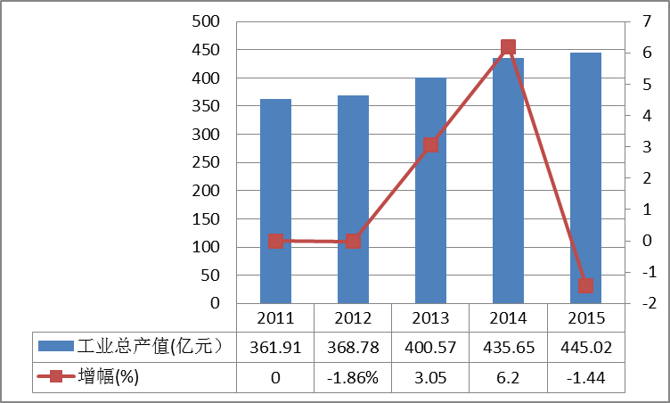

图 2011-2015年高端装备产业总产值情况

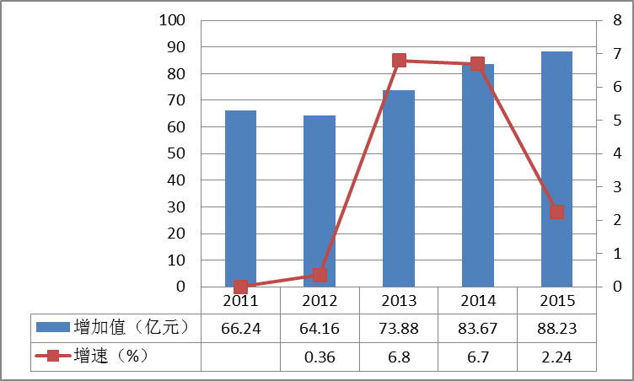

图 2011-2015年高端装备产业增加值情况

（二）集聚效应初步显现，多区发展潜力较大
分区域看，2015年，慈溪市、鄞州区和北仑区的高端装备工业总产值分别95.03亿元、84.96亿元和73.31亿元，名列全市前三，三区产值占到全市56.92%，产业集聚效应进一步显现。
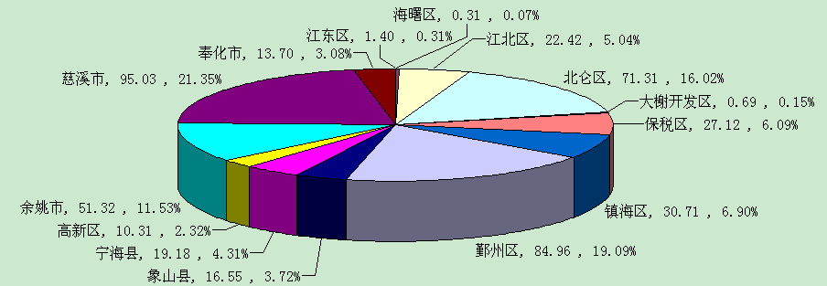
从发展增速上看，江北区高端装备产值同比增长12.58%，位居第一，其次是慈溪市（6.28%）、江北区（4.56%）、余姚市（2.83%）、鄞州区（2.44%）、象山县（1.73%）以及海曙区（1.41%），呈现较好的发展潜力。其余各市区均出现负增长。

图6 2015年宁波高端装备产业产值区域构成

（三）细分领域优势明显，形成“2大基础+2大优势”细分领域发展格局
其中，高端机械基础部件、智能测控制装置与部件是两大基础领域，为智能装备提供基础部件；数控机床及机器人、专用自动化成套设备是两大优势领域，部分产品全国领先。

（四）拥有良好的政策扶持环境
出台《宁波市人民政府关于加快发展智能装备产业的实施意见》，明确在2015~2020年每年在市工业和信息化专项资金中统筹安排1亿元，在创新平台搭建、产品推广应用、企业培育等方面支持智能装备产业发展。
表：宁波高端装备产业重点领域
领域 | 细分产品 | 行业地位 | 代表企业
数控机床及机器人 | 数控机床 | - 雕铣机占国内市场30%以上份额  - 汽车工业机器人跻身全球细分市场第一梯队 | 凯博、海天精工、均胜普瑞
数控机床及机器人 | 机器人 | - 雕铣机占国内市场30%以上份额  - 汽车工业机器人跻身全球细分市场第一梯队 | 凯博、海天精工、均胜普瑞
专用自动化成套设备 | 输变电成套设备 | - ZGS光伏发电用组合式变压器第五、真空断路器销售国内第一、国内唯一掌握海洋脐带缆设计分析并进行自主生产  - 电脑针织横机全球前三  - 中国最大的注塑机生产基地，年生产量占国内注塑机年总产量1/2，占世界注塑机的1/3 | 天安、日升、东方电缆、慈星、海天、海太
专用自动化成套设备 | 智能化纺机 |  | 天安、日升、东方电缆、慈星、海天、海太
专用自动化成套设备 | 注塑机 |  | 天安、日升、东方电缆、慈星、海天、海太
高端机械基础部件 | 阀门 | - 国家气动产业集群示范基地、国家气动元件出口生产基地  - 天然气瓶阀、消防气瓶阀销售排名国内第一  - 自主研发的阀门密封件在国内核电站的使用率超三成 | 三安、天生、震裕科技、胜克
高端机械基础部件 | 密封件 |  | 三安、天生、震裕科技、胜克
高端机械基础部件 | 气动元件 |  | 三安、天生、震裕科技、胜克
高端机械基础部件 | 液压件 |  | 三安、天生、震裕科技、胜克
智能测控装置与部件 | 伺服电机 | - 大功率、模块化伺服电机技术全国第一  - 全球最大钢制传感器的生产企业  - 608精密轴承销售排名国内第一 | 菲仕、海天驱动、南车时代、柯力、达尔
智能测控装置与部件 | 传感器 | - 大功率、模块化伺服电机技术全国第一  - 全球最大钢制传感器的生产企业  - 608精密轴承销售排名国内第一 | 菲仕、海天驱动、南车时代、柯力、达尔
智能测控装置与部件 | 智能仪表 | - 大功率、模块化伺服电机技术全国第一  - 全球最大钢制传感器的生产企业  - 608精密轴承销售排名国内第一 | 菲仕、海天驱动、南车时代、柯力、达尔
智能测控装置与部件 | 精密传动装置 | - 大功率、模块化伺服电机技术全国第一  - 全球最大钢制传感器的生产企业  - 608精密轴承销售排名国内第一 | 菲仕、海天驱动、南车时代、柯力、达尔

二、优势细分领域情况

（一）数控机床及机器人
1、数控机床
宁波高档数控机床形成一定发展规模，产品涉及数控车床、数控铣床、数控冲床、数控切割机、加工中心等。随着凯博、海天精工等龙头企业向“设计方案、选型、研发生产、一站式采购、售后安装调试”一站式集成服务商转变，其生产的数控雕铣机、数控冲床、数控加工中心等产品已经在全国形成明显竞争优势。
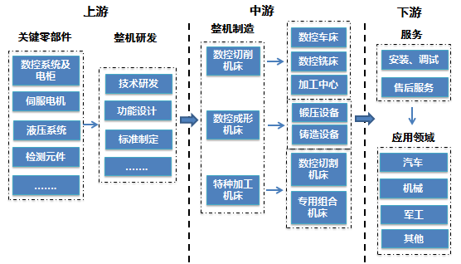
图2-1-1：高档数控机床产业链
——数控雕铣机。产品主要包括数控雕铣机、数控雕刻机等，依托凯博、海天精工、宁波立捷等企业，产品在同行业中形成竞争力。其中，宁波凯博为数控雕铣机领域龙头企业，参与起草《数控雕铣机》国家标准，目前自主研发的雕铣机占国内市场30%以上份额。
——数控冲床。产品包括高速精密冲床、自动化冲床等中高端产品，拥有澳玛特、金丰、精达等一批企业。其中，宁波澳玛特为行业龙头企业，生产的精密冲床、高速冲床国内领先，并建有国家级压机检测中心；金丰（中国）母公司为台湾最大的锻压机械制造厂，直柱型高速双曲轴精密冲床、锻压冲床技术领先，为一汽、丰田、马自达等汽车制造商提供数控冲床。此外，涌现宁波固安力、米斯克等一批生产精密高速冲床中高端产品的创新型初创企业，成为行业的新动力。
——数控加工中心。产品主要包括龙门加工中心、立式加工中心等，其中，海天精工成功研发HTM-DF160落地镗加工中心、HTM-35系列龙门五面体加工中心等中高档设备；宁波金凯的T640L数控立式加工中心激光机系列高端产品已实现产业化，引领行业向高附加值方面发展。
表：数控机床领域的企业列表
产品类型 | 代表企业 | 主要产品 | 产品市场、技术水平 | 配套情况
数控冲床 | 宁波澳玛特高精冲压机床股份有限公司 | 精密冲床、高速冲床 | •建立了国家级压机检测中心——AOMATE实验室  •共获得25项专利授权，其中发明专利5项 | 汽车领域：一汽奥迪的冲压事业部、长安汽车  家电领域：方太家电等
数控冲床 | 金丰(中国)机械工业有限公司 | 直柱型高速双曲轴精密冲床、锻压冲床 | •母公司为台湾最大的锻压机械制造厂 | 汽车领域：  丰田、马自达、五十铃
数控冲床 | 宁波精达成形装备股份有限公司 | 高速精密冲床 | •国家火炬计划重点高新技术企业；  •10个实用新型专利，3个发明专利 | ——
数控冲床 | 宁波杰和数控机床有限公司 | 数控冲床 | —— | ——
数控雕铣机 | 宁波市凯博数控机械有限公司 | 数控雕铣机 | •自主研发、设计、生产的数控雕铣机被评为宁波名牌产品  •销售国内第3 | ——
数控雕铣机 | 宁波市立捷数控机床有限公司 | 全自动雕铣机 | —— | ——
加工中心 | 宁波海天精工股份有限公司 | 立式加工中心 | •研发成功了HTM-DF160落地镗加工中心、HTM-35系列龙门五面体加工中心等中高档数控设备 | ——
加工中心 | 宁波金凯机床制造有限公司 | 龙门加工中心、立式加工中心机光机 | •T640L数控立式加工中心机光机系列产业化 | ——
加工中心 | 宁波市凯博数控机械有限公司 | 龙门加工中心 | —— | ——
其他 | 宁波海天精工股份有限公司 | 龙门镗铣、大型卧式镗铣床 | •成功研发的中高档数控机床产品已超过280多个品种 | ——
其他 | 宁波耀发数控机床制造有限公司 | 数控铣床 | —— | ——
其他 | 宁波金凤焊割机械制造有限公司 | 数控切割机、数控激光切割机、焊接专机 | —— | 建筑领域：  中建钢构、中冶天工
其他 | 宁波盛正机电有限公司 | 数控线切割机床 | —— | ——
……

2、机器人
宁波机器人初步形成机械手、工业机器人、服务机器人、特种机器人以及机器人伺服控制系统产业链式发展格局。依托伟立、江宸、大正等已有机器人企业及均胜、慈星、韵升等新进驻者，目前工业机器人已形成较强竞争力。
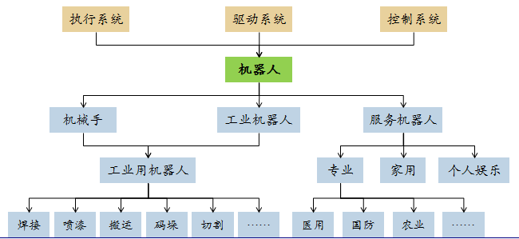
图2-1-2：机器人组成及分类
——机械手。产品主要为注塑机机械手、冲床机械手、金属加工专用机械手等，其中，伟立与德国TUV莱茵合作技术研发，已成功生产注塑机专用机械手和金属加工行业机械手；世控研发生产的注塑机专用机械手已成功应用于海天、敏孚、中新塑料等注塑机企业；大正工业机器人是全国最早生产数控机床送料机械手的企业之一。此外，机械手领域集聚广强、华狮智能等一批海外留学人才创办的技术领先型企业。
——工业机器人。产品主要包括汽车制造机器人、纺织服装机器人、家电行业机器人、数控机床机器人等，依托企业收购机器人相关企业及与国外公司技术合作，目前，汽车制造机器人、纺织服装机器人、数控机床机器人等产品已崭露头角。其中，均胜普瑞跨国收购德国机器人公司IMA，成功研发生产汽车制造机器人，已成为博格华纳、苏斯帕等全球知名企业的供应商，跻身全球汽车工业机器人细分市场第一梯队；慈星股份收购的固高科技是机器人控制领域领先企业，进军机器人产业链上游研发环节，成功研发全球首创机器人智能对目缝合系统；宁波大正通过与国际知名机器人企业瑞典ABB公司技术合作，成功开发服务于数控机床上下料的六轴机器人应用系统。
——其他机器人。目前，宁波服务机器人、特种机器人处于起步阶段，拥有GQY视讯、克林斯曼等少数企业。其中，GQY视讯公司布局医疗用机器人、安防机器人等特种机器人及家庭服务机器人；克林斯曼生产扫地机器人等小型家庭服务机器人。
——机器人系统。包括伺服控制系统、集成系统等，其中，浙江柏同机器人科技股份有限公司自主研发的六关节机器人伺服控制系统填补国内空白；宁波智畅机器人系统有限公司自主开发“交互式机器人柔性加工系统”，处于国际领先地位。（详见附录一）
表：机器人领域代表企业
产品类型 | 代表企业 | 主要产品 | 市场/技术水平 | 配套情况
机械手 | 宁波伟立机器人科技有限公司 | M型机械手、U型侧取机械手、V型侧取机械手 | •研发了基于物联网技术的工业机器人，替代人工提高了注塑企业的生产效率与安全性  •与德国TUV莱茵合作优化产品和升级，通过CE和UL认证 | ——
机械手 | 宁波世控自动化科技有限公司 | 注塑机专用机械手 | •高新技术企业 | 与海天、威铖国际、敏孚、中新塑料、BEIFA建立配套关系
机械手 | 宁波海天驱动有限公司 | 注塑机专用机械手 | •天驱动与世界最大机械手生产商日本星精机械（STAR）达成技术合作协议 | ——
机械手 | 宁波伊泽机器人有限公司 | 自动给料机械手、自动喷涂机械手、自动夹取机械手、智能多工位搬运机械手 | •国家发明专利、实用新型专利及软件著作授权共计8项专利 | ——
机械手 | 宁波大正工业机器人技术有限公司 | 数控机床送料机械手、摆臂式机械手 | •国内最早生产数控机床送料机械手的公司之一
机械手 | 宁波华狮智能科技有限公司 | 数控机械用机械手 | •留英博士和中国科学院研究人员共同创办 | ——
工业机器人 | 宁波均胜普瑞工业自动化及机器人有限公司 | 汽车制造行业工业机器人与自动化装备 | •电子工装设备设计及制造中心 | 与博世、大陆、宝洁、罗氏制药和泰科电子等建立合作关系
工业机器人 | 宁波江宸智能装备股份有限公司 | 工业机器人、人工智能装备的研发及制造 | •自主专利29项，软件著作权2项，6项发明专利 | 与HENDRICKSON、SKF、GGB建立合作关系
工业机器人 | 宁波慈星机器人技术有限公司 | 纺织服装行业机器人 | —— | 在瑞士的Vionnaz及意大利的Mirandola设有全球协同研发中心
工业机器人 | 宁波大正工业机器人技术有限公司 | 上下料六轴机器人 | —— | ——
工业机器人 | 宁波帮手机器人有限公司 | 桁架式机器人 | —— | 为美国波音公司生产飞机零部件的一家大型企业配套
工业机器人 | 宁波广强机器人科技有限公司 | 管道机器人、水下机器人 | •海外留学人员创办 | ——
其他机器人 | 宁波GQY视讯股份有限公司 | 医用、消防、安防机器人 | •国家高新技术企业；  •国家火炬计划项目实施企业；  •国家科技部技术创新基金项目企业 | ——
其他机器人 | 宁波克林斯曼智能科技有限公司 | 扫地机器人 | •总部克林斯曼集团拥有发明专利1项，实用新型专利16项，外观专利8项 | ——
机器人系统 | 浙江柏同机器人科技股份有限公司 | 机器人伺服控制系统 | 六关节机器人伺服控制系统及高性能高精度伺服电机填补国内空白 | ——
机器人系统 | 宁波智畅机器人系统有限公司 | 机器人集成系统 | 自主研发交互式机器人柔性加工系统，国际领先 | ——

（二）专用自动化成套设备
1、注塑机
宁波是中国最大注塑机生产基地，年产量占国内年总产量1/2，占世界的1/3，普通注塑机在国内形成明显优势，高速精密注塑机、全电动注塑机等中高端注塑机形成一定发展基础。目前，已培育海天塑机、海达塑机、海太机械等一批龙头企业，建成海天国家级企业工程技术中心、海太国家级企业研究院等高层次创新平台，宁波北仑发展成为国家注塑机高新技术产业化基地。
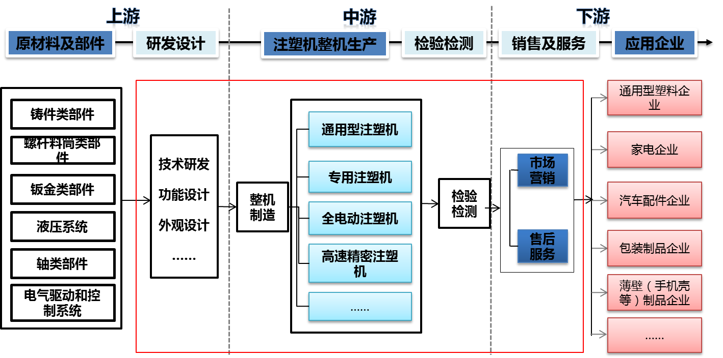
图2-2-1：注塑机产业链
——普通注塑机。产品包括通用液压注塑机、通用机械式注塑机等，依托海天、海达、海太等“海”字号国内前十的企业，宁波成为国内普通注塑机最大生产基地。其中，海天注塑为注塑机行业龙头企业，通用型液压注塑机市场、技术国内第一；海太机械的通用型注塑机械位居国内前三甲；海达通用连杆式注塑机综合排名国内前六，在浙江省内市场占有率达60%以上。
——中高端注塑机。产品主要包括全电动注塑机、高速精密注塑机等，其中，海天全电动高端机型长飞亚Venus系列2014年销售额增加49.7%，成为全电动注塑机领域领先品牌；通用塑料机械公司是全电动注塑机生产与研发行业中国地区顶级制造商；海太机械拥有国内首台全电子伺服控制HTD800型注塑机。此外，海天的天虹系列为广州本田、海尔、TCL等汽车领域、家电领域知名企业提供配套支持。（详见附录二）
2、输变电设备
宁波输变电设备发展初具规模，产品涉及变压器、开关、断路器、电容器、电线电缆等，在天安、日升、东方电缆、公牛等龙头企业及企业高层次研发平台支撑带动下，变压器、断路器、电线电缆等产品在技术与市场方面形成一定竞争优势。
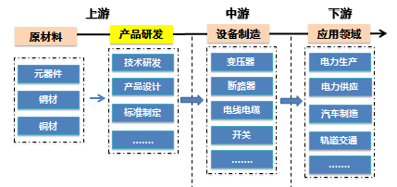
图2-2-2：输变电设备产业链
——变压器。产品以普通变压器为主，其中，天安的ZGS光伏发电用组合式变压器第五，在神舟飞船发射基地、三峡电站、秦山核电站等重大工程中成功应用；仁栋电气的配电变压器销售排名全国前十，成功配套于国家电网。
——断路器。产品以普通断路器为主，在日升、库柏电气等龙头企业的带动下，产品逐步向高压真空断路器、高压交流断路器等中高端产品延伸。其中，日升的真空断路器销售国内第一，其24KV户外高压真空断路器技术排名处于国内第一；库柏电气的VN系列高压交流断路器全国排名第三，其固封绝缘及真空灭弧技术水平均位于全国第三，并成为国家电网的供应商。
——电线电缆。产品逐步向汽车专用电线、光电复合电缆、特种电缆等中高端产品延伸。其中，卡倍亿的汽车专用电线销售处于全国前二，并为矢崎、德尔福、李尔、住友等汽车、建设机械领域的世界500强企业进行配套；东方电缆是国内唯一掌握海洋脐带缆的设计分析并能进行自主生产的企业。此外，拥有宁波东昊、宁波嵘森、明洲电缆等一批生产太阳能光伏电缆等中高端产品的创新型初创企业，逐步成为行业发展的新引擎。
——开关。产品涉及高压开关、输配电开关等，其中，库柏电气的ASN系列高压开关柜销售处于全国第三；宁波耀华、盛道电气、库柏电气3家企业为国家电网、ABB、西门子、东芝等多家世界500强企业配套。此外，涌现浙江麦浪、宁波耐森、科艺德等生产智能化中压开关中高端产品的一批创新型初创企业，将成为行业发展新动力。
——其他。电容器、继电器、电表壳体等输变电设备逐步形成一定竞争优势，集聚了宁波新容、飞羚电气、金海电子等一批优势企业。其中，宁波新容的CBB系列金属化薄膜电容器销售排名全国第一，DKMJ系列电容器排名第三，并且为格力、海尔等家电企业配套；飞羚电气的电表壳体销售排名处于国内第一，其热熔、自动铅封等核心技术也位列国内第一。
3、智能化纺机设备
宁波智能化纺机设备主要为电脑针织横机，目前依托宁波慈星股份行业龙头企业以及普罗蒂、双玉机电、博日机械等一批中小企业，产品竞争力初显。
——电脑针织横机。产品以普通电脑针织横机为主，并逐步向双系统电脑针织横机、三系统电脑针织横机等中高端产品拓展。其中，宁波慈星股份是全球电脑横机前三强企业，国家电脑横机行业标准第一起草单位，在欧洲设立技术研发总部，并与中科院宁波材料所、西安工程大学、宁波工程学院开展产学研合作，在多传感器信息融合智能控制、高品质复杂花型编制和针织物模拟自动识别等关键技术方面实现突破。（详见附录二）

（三）高端机械基础部件
宁波高端机械基础部件门类齐全，涉及阀门、液压件、密封件、气动元件、齿轮、模具、轴承等多种产品。目前依托宁波富华、亿太诺、威克斯、广天赛克思、天生等一批行业领先企业，在中国燃油泵行业国家级专业实验室、天生密封件等省级企业创新平台的支撑下，阀门、液压件、密封件、气动元件产品形成较突出的竞争优势。
——阀门。产品包括天然气瓶阀、消防气瓶阀、空调膨胀阀等，其中，三安制阀的天然气瓶阀、消防气瓶阀销售排名国内第一，气瓶阀门技术排名国内第一；富华阀门的气瓶阀门销售排名国内第二，其阀芯启闭密封技术处于全国第一；日安阀门的黄铜HVAC阀销售国内第三，其流量、压力及安全控制技术位列全国第二；华成阀门的阀门销售排名处于国内第三；日安阀门、华平金属、博曼特等多家企业与施耐德、西门子等电气、电子领域世界500强企业开展配套合作。
——液压件。产品涉及伺服叶片泵、高压柱塞液压泵、燃油泵等，其中，威克斯的伺服叶片泵销售全国第一、T6叶片泵国内第二，且技术填补国内空白；洛卡特的活塞式蓄能器销售排名国内第一，燃油泵总成及燃油泵的排名全国第三，其非等距涡轮与全密封传感器技术处于国内第二；广天赛克思的高压柱塞液压泵、液压马达与液压阀销售排名国内前三，其球墨铸铁烧结铜技术排名全国前三；舜田良源的喷油器总成销售处于国内前三，其热处理、打喷孔技术、滚研加工、冷拖磨合等技术则处于全国第一；宁波得利时的凸轮式转子泵销售排名国内前三，其机械密封装置、泵体及复合轴的技术排名全国第一；洛卡特、博曼特、朝日液压3家企业为东风日产、GE等汽车、电气领域的行业知名企业进行配套。
——密封件。核级密封件比较突出，其中，天生的核级石墨密封垫销售国内第一、金属密封环国内第二，且其成型制造技术排名全国第一；建新赵氏集团的密封件销售排名国内第一；伏尔肯的碳化硅、碳化硼系列工程陶瓷材料无压烧结技术排名全国第一；宁波天工的波纹管机械密封件成功进入通用集团等汽车领域世界500强企业配套系统。
——气动元件。产品以转向器、气缸等产品为主，其中，宁波胜克的电动工具换向器与汽车换向器的销售排名国内第一，其少无切削技术位于国内第一；亿太诺的气动元件填补国内空白。此外，宁波胜克、亿太诺、山中合金3家企业与博世、百德、牧田等精密器械、电工领域知名企业建立配套关系。
——其他。轴承、齿轮、模具等高端机械基础部件逐步形成一定竞争优势，聚集了达尔轴承、宁波天益、华朔模具等一批优势企业，其中，达尔轴承的608精密轴承销售排名国内第一，其静音轴承技术排名全国第一；宁波天益的拖车连接器销售排名国内第一，其拖车连接器技术排名全国第一；华朔模具的压铸汽车零部件及模具销售排名全国第三，其模具设计与压铸生产技术排名全国前三；震裕科技的高精密级进模具的研究及产业化技术处于国内第一。同时，达尔轴承、海亚特、环驰轴承、宁波方正等5家企业为GM、LG、三星、西门子等汽车、电子产品领域世界500强企业进行配套。（详见附录三）

（四）智能测控装置与部件
宁波智能测控装置与部件产品种类较多，涉及伺服电机及控制系统、精密传动装置、智能仪器仪表、新型传感器、变频器等，目前依托菲仕电机、海天驱动、三星电气、南车时代、中大力德等一批行业领先企业，伺服电机、智能仪器仪表、新型传感器、精密传动装置等产品初步形成影响力。
——伺服电机。产品包括直流伺服电机、交流伺服电机等，其中，宁波菲仕是国内伺服控制技术的领先企业，通过与意大利菲仕公司进行跨国技术合作，目前大功率、模块化电机技术全国第一，交流永磁伺服电机销售全国第七，产品成功为OTIS、DMG等知名电梯、机床企业提供配套；北仑恒峰研发的SYT82直流伺服电机为国内首创，填补行业空白；安信数控研发出国内第一台6300Nm挤出机专用直驱永磁同步电机。
——智能仪器仪表。产品涉及智能电力仪表、智能测量仪、智能控制仪表等，其中，三星电气为国内智能电力仪表领域龙头企业，建有国家级企业工程（技术）中心，其研发生产的智能电力仪表成功应用于国家电网、南方电网等。此外，拥有迦南电子、恒力达科技、宁新仪表、瑞丰机电、菲可米勒等一批研发生产智能控制仪表、智能电力测量仪表的企业，行业发展基础初步形成。
——新型传感器。产品主要包括轨道交通行业传感器、称重传感器、工程监测用传感器、光纤传感器等，其中，南车时代是轨道交通行业传感器领先企业，建有浙江省电力机车传感器工程（技术）中心，负责制订多项传感器铁道行业标准；宁波柯力是全球最大钢制传感器生产企业，称重传感器、数字传感器等产品技术国内领先，参与起草《高温称重传感器》、《数字传感器》、《称重传感器》等行业标准；宁波杉工结构监测与控制工程中心有限公司依托哈尔滨工业大学技术团队，在工程监测无线传感器等产品方面实现突破。
——精密传动装置。产品涉及直线减速电机、精密轴承等，其中，中大力德的伺服用斜齿轮高精度行星减速器为国内首创，小型减速电机和自动门用无刷直流减速电机分别获得中国齿轮行业科技进步一、二等奖；达尔公司生产的608精密轴承销售排名国内第一，静音轴承技术排名全国第一。同时，万丰轴承、宁波精益、新美培林等公司的产品已成功进军法国Valeo、德国西门子、日本松下、韩国三星等世界500强企业配套体系。（详见附录四）

三、产业创新概况

（一）研发投入情况
2015年，全市高端装备产业科技活动支出总额10.80亿元，同比增长4.38%，占战略性新兴产业科技活动支出的16.27%，占规上工业科技活动经费支出的5.85%，科技投入力度不断加大。其中购置技术成果费用2249.88万元，同比2014年增长近5倍，占科技活动经费支出总额的2.08%。全市高端装备产业实现新产品产值182.88亿元，同比增长11.13%，新产品产值率41.10%，高于战略性新兴产业（34.64%）6.46个百分点，科技成果转化能力明显提升。
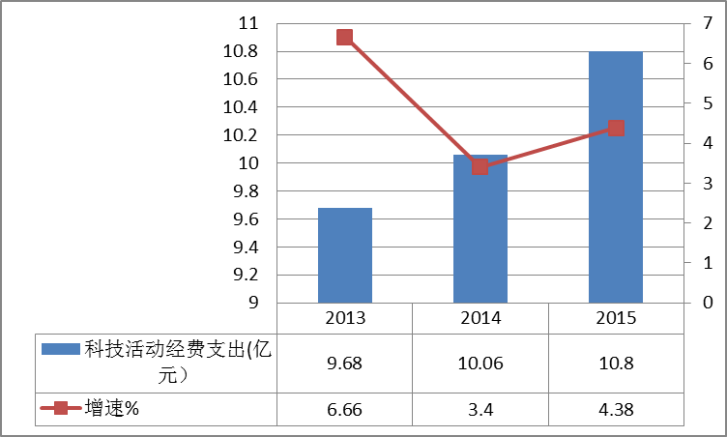

图： 2013-2015年高端装备科技活动经费支持情况

（二）创新平台建设情况
智能装备产业形成以企业创新平台为主的格局。截至2015年底，共建成海天塑机、海太工程研究院等以企业为主体的创新平台40个，其中国家级5个、省级24个、市级9个。以企业工程技术中心、企业研究院等平台布局来看，各领域数量相对均匀，注塑机、传感器、智能仪表领域创新平台层次较高，拥有海太工程研究院、海天塑机企业工程（技术）中心、柯力传感研究实验中心、三星电气企业工程（技术）中心等国家级企业创新平台。此外，智能装备公共创新服务平台处于起步阶段，初步建成宁波智能制造产业研究院、宁波智能制造协会，在建国家智能制造装备产品质量监督检验中心。
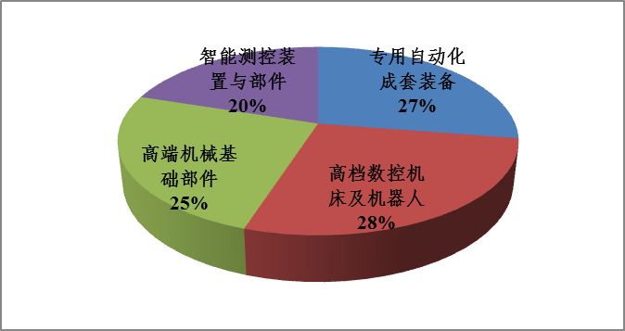
图3-1-1：宁波智能装备领域企业创新平台分布
表：数控机床重点创新平台
类别 | 名称 | 级别
检测中心 | AOMATE实验室 | 国家级
检测中心 | 国家智能制造装备产品质量监督检验中心（在建） | 国家级
重点实验室 | 宁波市数字化制造技术重点实验室 | 市级
省高新技术企业研发中心 | 思进冷镦成形装备省级高新技术企业研究开发中心 | 省级
省高新技术企业研发中心 | 海天精工数控机床省级高新技术企业研究开发中心 | 省级
省高新技术企业研发中心 | 金凤焊割机械省级高新技术企业研究开发中心 | 省级
企业工程（技术）中心 | 金丰（中国）机械工业有限公司 | 省级
注塑机重点创新平台
类别 | 名称 | 级别
检测中心 | 国家塑料机械产品质量监督检验中心 | 国家级
企业工程（技术）中心 | 海天塑机集团股份有限公司 | 国家级
企业工程（技术）中心 | 弘讯塑机控制系统研发中心 | 省级
企业工程（技术）中心 | 余姚华泰橡塑机械有限公司 | 市级
企业研究院 | 海太工程研究院 | 国家级
企业研究院 | 宁波海天绿色智能注塑装备研究院 | 省级
企业研究院 | 海天塑机集团有限公司节能环保型智能化塑机研究院 | 省级
输变电设备重点创新平台
类别 | 名称 | 级别 | 备注
企业工程（技术）中心 | 宁波东方集团有限公司 | 省级 | •承担国家科技支撑计划项目“220kV及以下光电复合海底电缆研发”、 863计划项目“±320kV柔性直流输电用海缆研发”、“水下生产系统脐带缆关键技术研究”
企业工程（技术）中心 | 宁波天安（集团）股份有限公司 | 省级 | •列入国家级新产品3项，实施国家火炬计划2项；申报专利35项，其中发明专利15项；授权专利32项，其中发明专利13项；1E级中压开关柜、低压开关柜和变压器；TA-PD1000智能配电自动化系统等
企业工程（技术）中心 | 宁波球冠电缆股份有限公司 | 省级 | •承担国家863计划项目“超高压直流电缆用聚合物基纳米复合绝缘料及电缆和附件的研制”、军工预研项目及省市重大科研项目
企业工程（技术）中心 | 公牛集团有限公司 | 省级 | ——
企业工程（技术）中心 | 宁波库柏耐吉集团有限公司 | 省级 | ——
高端机械基础部件重点创新平台
类别 | 名称 | 级别
公共创新服务平台 | 国家塑料机械产品质量监督检验中心液压马达检测科研基地 | 国家级
公共创新服务平台 | 宁波市液压马达研发与检测公共科技服务平台 | 市级
重点实验室 | 中国燃油泵行业国家级专业实验室 | 国家级
企业工程（技术）中心 | 建新赵氏集团有限公司 | 省级
企业工程（技术）中心 | 宁波鄞州天工机械密封 工程（技术）中心 | 区级
企业工程（技术）中心 | 宁波斯达弗液压传动有限公司 | 市级
企业工程（技术）中心 | 宁波洛卡特汽车零部件有限公司 | 市级
企业工程（技术）中心 | 宁波市威克斯流体动力传动与控制工程技术研究开发中心 | 市级
企业工程（技术）中心 | 宁波舜田油泵油嘴工程(技术)中心 | 市级
企业工程（技术）中心 | 宁波得利时泵业流体输送设备工程技术中心 | 市级
省高新技术企业研究开发中心 | 中意液压马达工程技术研发中心 | 省级
省高新技术企业研究开发中心 | 赛克思液压泵省级高校技术企业研究开发中心 | 省级
省高新技术企业研究开发中心 | 宁波天生密封件省级高校技术企业研究开发中心 | 省级

（三）产学研合作情况
近年来产学研成为企业研发创新的重要手段，目前在一批中高端产品方面取得突破。智能装备产业已有众多企业与国内外科研院所、行业知名企业建立产学研合作机制，以项目与技术联合研发为主要合作方式，在深海脐带缆、电容器用断路器、核级密封件、全电动注塑机、真空环网柜、机械手伺服控制系统等一批中高附加值产品方面取得重大突破。
智能装备产业产学研合作情况
合作方式 | 领域 | 企业 | 产学研合作情况
项目及技术联合研发 | 注塑机 | 海天塑机集团有限公司 | 与华南理工大学、北京化工大学及浙江大学有部分产学研合作项目
项目及技术联合研发 | 注塑机 | 宁波海太机械制造有限公司 | 与北京化工大学、浙江大学合作开发注塑机动态状况下数据自动检测系统
项目及技术联合研发 | 注塑机 | 宁波海达塑料机械有限公司 | 与上海交通大学、意大利的西帕公司等开展产学研合作
项目及技术联合研发 | 注塑机 | 宁波双马机械工业有限公司 | 与中科院、南京航空航天大学建立合作关系，成立了伺服节能项目双马科研基地
项目及技术联合研发 | 注塑机 | 宁波通用塑料机械制造有限公司 | 与日本JSW(株)日本制钢所塑机部建立了技术合作关系，共同生产的全电动注塑机
项目及技术联合研发 | 注塑机 | 宁波创基机械有限公司 | 引进国外先进技术及人才研制开发出曼瑞欧规系列高效能注塑机、安腾直驱式全电动注塑机
项目及技术联合研发 | 注塑机 | 余姚华泰橡塑机械有限公司 | 与上海发电设备成套设计研究所开展项目联合研发
项目及技术联合研发 | 数控机床 | 宁波海天精工股份有限公司 | 与中科院宁波材料所、浙江大学开展产学研合作
项目及技术联合研发 | 数控机床 | 宁波市凯博数控机械有限公司 | 与宁波工程学院合作“精密高效快速数控钻铣复合加工中心的关键技术研究及产业化”重大（重点）科技攻关项目及“全自动连杆加工数控组合机床的关键技术研究及产业化”工业重大专项
项目及技术联合研发 | 数控机床 | 金丰(中国)机械工业有限公司 | 与宁波材料所建立合作关系，材料所精密运动与先进机器人技术团队为公司研制三次元自动冲压送料机械手实验台原型机，并提供伺服与电控技术方面相关培训服务
项目及技术联合研发 | 数控机床 | 宁波金凤焊割机械制造有限公司 | 与上海交通大学合作“管材割机数控系统的研发”项目
项目及技术联合研发 | 数控机床 | 宁波思进机械股份有限公司 | 与中国机械科学研究总院、浙江大学、上海交通大学等院校合作
项目及技术联合研发 | 数控机床 | 宁波澳玛特高精冲压机床股份有限公司 | 与中国科学院宁波先进制造所、国家塑料机械产品质量监督检验中心等单位进行伺服数控冲床的合作开发，成立了机械压力机实验室，并承担开展了市级项目“精密高速数控冲床关键技术研发及产业化”、国家级项目“宁波市数控一代机械产品创新应用示范工程”等重大项目
项目及技术联合研发 | 输变电设备 | 宁波球冠电缆股份有限公司 | 与浙江大学共同合作研发“高压电缆护套涂层新材料研制及应用技术”
项目及技术联合研发 | 输变电设备 | 宁波天安集团股份有限公司 | 与清华大学、西安交大、西安高压电器研究所、沈阳变压器研究所等高校、行业研究院所的建立合作
项目及技术联合研发 | 输变电设备 | 盛道（中国）电气有限公司 | 与德国合作研发ALPS CUS2.0 空气绝缘环网柜
项目及技术联合研发 | 输变电设备 | 宁波东方电缆股份有限公司 | 与上海电缆研究所、中科院宁波材料所、哈尔滨理工大学合作“220kV及以下光电复合海底电缆研发”、“±320kV柔性直流输电用海缆研发”和“水下生产系统脐带缆关键技术研究”项目
项目及技术联合研发 | 输变电设备 | 宁波耀华电器科技有限责任公司 | 与中国电力科学研究院、西安高压电器研究院、国网电力科学研究院、北京清华大学、上海同济大学、西安交通大学、浙江大学等合作“二次元器件、环网柜用负荷开关、隔离开关+断路器等方面的设计技术和制造技术”
项目及技术联合研发 | 输变电设备 | 日升集团有限公司 | 与英国伯明翰大学、西安交通大学、大连理工大学、中国电力科学研究院、河北科技大学等合作“柱上真空断路器、新型跌落式熔断器、真空环网(柜)站等多项产品”
项目及技术联合研发 | 输变电设备 | 库柏（宁波）电气有限公司 | 与西安交通大学合作“ECS-40.5且电容器用断路器”
项目及技术联合研发 | 输变电设备 | 宁波新容电器科技有限公司 | 与海工大合作军工用产品电容器开发；与712所合作“船舶推进系统用电容器”
项目及技术联合研发 | 输变电设备 | 宁波卡倍亿电气技术有限公司 | 与哈工大建立产学研合作
项目及技术联合研发 | 输变电设备 | 宁波飞羚电气有限公司 | 与浙江大学宁波理工学院合作“产品热熔点漆”项目
项目及技术联合研发 | 高端机械基础部件 | 山中合金（宁波）有限公司 | 与南昌航空大学合作精密冷锻技术研发
项目及技术联合研发 | 高端机械基础部件 | 宁波胜克换向器有限公司 | 与华南理工大学合作换向器性能开发技术研究
项目及技术联合研发 | 高端机械基础部件 | 浙江亿太诺气动科技有限公司 | 与浙江大学合作“气动元件自动化装配流水线的研制”项目以及“海洋采样装备产业化”项目
项目及技术联合研发 | 高端机械基础部件 | 宁波洛卡特汽车零部件有限公司 | 与浙江大学进行燃油泵总成的关键技术研究及“混合动力汽车高效、低噪声燃油泵关键技术研究与产业化”项目
项目及技术联合研发 | 高端机械基础部件 | 宁波威克斯液压有限公司 | 与浙江大学合作进行T6叶片泵及伺服片泵研发
项目及技术联合研发 | 高端机械基础部件 | 宁波广天赛克思液压有限公司 | 与中国兵器科学研究院宁波分院合作高功率密度高压轻量化轴向柱塞泵研究及应用
项目及技术联合研发 | 高端机械基础部件 | 宁波舜田良源油嘴油泵有限公司 | 与中国一汽无锡油泵油嘴研究所合作高压电控共轨柴油喷射系统喷油器产业化
项目及技术联合研发 | 高端机械基础部件 | 奉化市朝日液压有限公司 | 与宁波市特种设备检验研究院合作研发“可调行程活塞式蓄能器系列产品”
项目及技术联合研发 | 高端机械基础部件 | 宁波天生密封件有限公司 | 与浙江工业大学合作“CAP1400泵阀密封的研发”；与清华大学合作第三代核电站核岛关键设备密封件密封机理研究；与华东理工大学合作核级密封件性能检测系统研制开发
项目及技术联合研发 | 高端机械基础部件 | 建新赵氏集团有限公司 | 与上海交通大学合作“液阻悬置系统减振机理研究和优化设计”及“大众PQ35发动机悬置产品开发项目”；与吉林大学合作“轿车动力总成主动减振系统开发项目”
项目及技术联合研发 | 智能测控装置与配件 | 海天驱动有限公司 | 与浙江大学、材料所进行项目联合研发
项目及技术联合研发 | 智能测控装置与配件 | 宁波菲仕电机技术有限公司 | 与意大利SIPRO公司、浙江大学共同研发“多轴柔性机械手数据系统及驱动合作研究与产业化”
项目及技术联合研发 | 智能测控装置与配件 | 宁波北仑恒峰电机制造有限公司 | 与沈阳工业大学联合研发“径向无铁芯永磁电机”
项目及技术联合研发 | 智能测控装置与配件 | 宁波中大力德智能传动股份有限公司 | 与大连交通大学、宁波大学、浙江大学联合研发驱动器等相关技术
项目及技术联合研发 | 智能测控装置与配件 | 宁波锦澄电子科技有限公司 | 与中国航天513所联合技术研发与产业化
项目及技术联合研发 | 智能测控装置与配件 | 宁波柯力传感科技股份有限公司 | 与浙江大学、材料所联合技术研发
共建研发中心 | 高端机械基础部件 | 宁波天工机械密封有限公司 | 与浙江工业大学共建“宁波鄞州天工机械密封 工程（技术）中心”
共建研发中心 | 高端机械基础部件 | 宁波北仑恒峰电机制造有限公司 | 与浙江大学航天电气微特电机研究所合作成立研发中心

四、产业布局与产业发展重点
高端装备制造业处于产业链核心环节，是国民经济和国防建设的重要支撑，是推动宁波工业转型升级的关键引擎。课题组从高端装备产业特点出发，结合宁波市高端装备产业发展现状、创新特点情况，对高端装备产业发展趋势和发展潜力较大的细分领域进行了深入研究，在此基础上提出了高端装备产业的布局和发展重点。

（一）产业布局
依托产业园，智能装备产业逐步形成“三核多点”的产业分布格局。北仑、杭州湾新区、奉化成为全市智能装备产业核心，其中，北仑建有小港高端装备产业园、智能装备研发园，杭州湾新区建成智能装备产业园，奉化建成智能制造产业园，依托当地制造业基础初步形成智能装备产业的集聚地。此外，拥有余姚“千人计划”产业园机器人专业园、慈溪新兴产业园等相关产业园5个，主要散布在余姚、江北、慈溪等地，形成多点分布的格局。
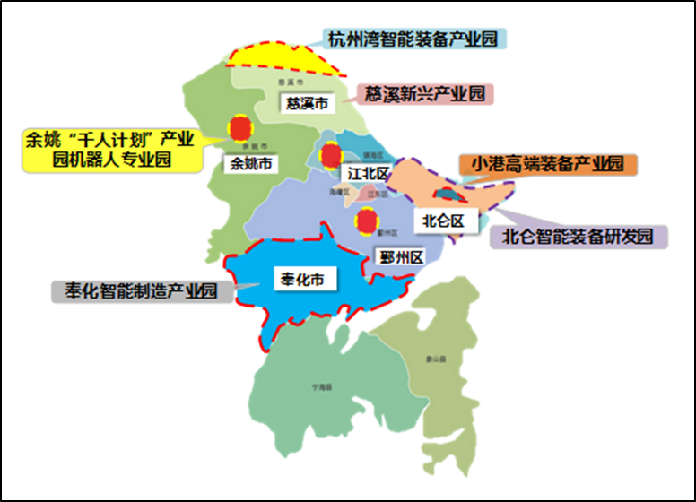
图4-1：智能装备产业专业园分布
表4-1：智能装备产业领域专业园建设情况
专业园 | 发展重点 | 所在地 | 发展现状
杭州湾智能装备产业园 | 重点发展智能制造装备、智能化功能部件、通用航空零部件生产研发及维修培训等 | 杭州湾新区：北部及中部 | 重点引进了中紧机器人、南京智能科技、赛鹭鑫、安川电机等智能装备企业
慈溪新兴产业园 | 重点发展高端装备制造配套产业 | 慈溪 | 重点引进江宸自动化、中大力德传动设备等高端装备领域的企业
余姚“千人计划”产业园机器人专业园 | 重点发展智能机械和机器人 | 余姚 | 重点引进智畅机器人、普利达智能科技应用、伟立机器人、机器换人服务中心等企业
小港高端装备产业园 | 重点发展数控机床、注塑机及其核心功能部件 | 北仑：小港枫林地块 | 集聚海天集团、球冠电缆、菲仕、腾龙精线等国内外装备龙头企业，涉及注塑机、伺服电机、工业机器人、输变电设备等领域  新装备产值占专业园产值的87%，新装备产值占全市产值的22%
北仑智能装备研发园 | 重点发展工业机器人、智能测控装置与部件、自动化成套装备 | 北仑 | 园区重点引进了爱理科机器人、广强机器人、汇控运动控制技术、埃伯特智能科技等众多智能装备企业
奉化智能制造产业园 | 重点发展关键智能基础零部件 | 奉化 | 目前海归人才的维尔德斯机器人项目已落户创新基地；正在和华东科技大学洽谈合作工业机器人项目以及无锡的物联网传感器等一批工业自动化项目
江北高新技术园 | 重点发展新型膜材料；行业专用自动化、智能化成套装备、智能测控装置与部件 | 江北 | ——
鄞州投资创业中心 | 重点发展行业专用自动化、智能化成套装备等 | 鄞州 | ——
大港高新技术产业基地 | 重点发展智能装备、精密机械、装备电子等产业 | 北仑 | ——

（二）重点发展领域
1.智能制造装备。突破提升高精度复合数控金属切削机床、数控特种加工机床、大型数控成形冲压设备等高档数控机床制造水平。突破发展工业机器人、特种机器人、服务机器人、高性能增材制造装备等智能控制设备。加快发展智能控制系统、智能仪器仪表、新型传感器及系统等智能测控装置。大力发展高性能塑料成型装备、纺织印染装备、现代物流装备、现代医疗器械装备、文体创意装备以及汽车零部件、轴承、磁性材料、电子元器件等行业专用自动化（智能化）成套装备等。
2.新能源汽车与先进交通装备。重点发展超级电容电车、纯电动、混合动力和燃料电池汽车；提升发展汽车动力总成系统、储能系统、电机系统、电控系统以及电动空调系统、助力转向系统、电制动系统等新能源汽车关键总成及电动附件；支持充（换）电设施、电池检测维护设备等研发与产业化。大力发展轨道交通整车制造及新型材料车体、动力总成关键件；加快电力牵引系统、制动系统、永磁直流电机等轨道交通装备关键部件及安全监测监控等系统研制。
3.新能源与节能环保装备。围绕输电、变电、配电、用电等环节，重点发展超高压、超导电缆和柔性输电系统，继电保护设备、数字化开关、传感器、互感器等数字化变电站、配网自动化系统、智能用电设备等智能电网配套设备；积极发展高效压缩机及驱动控制器、高效换热及相变储能装置等，提升余热余能利用、电机系统等节能技术与装备核心元器件生产水平；加快开发光伏发电、太阳能光热、海上风力发电等新能源装备系统设计和集成服务。
4.海洋工程装备及高端船舶。围绕海水淡化装备、高技术船舶、海洋油气开采装备、港口机械装备等领域，重点推动LNG运输装备、化学品船、海上浮式生产储油轮（FPSO）、海洋勘测与海底布缆船舶等海洋工程装备发展，提升发展船用大功率柴油机、船用驱动电机等高技术船舶关键零部件，突破发展无人船舶以及海洋工程平台升降系统、定位系统、海底观测设备等海工装备专用零部件及关键系统。
5.航空航天装备。主动参与国产大飞机、支线客机的研制和产业化。重点发展公务机及小型支线飞机、直升机、水路两栖飞机、无人机等通用整机制造及关键部件与集成系统，积极提升机身部件、机载设备、机场装备及其他零部件和材料的制造水平。突破发展载人航天、运载火箭等航空装备关键配套系统及部件，加快发展北斗导航相关系统和高端产品。
6.关键基础件。重点突破高寿命、高可靠性、高精度和智能化、集成化设计制造技术，大力发展高速精密重载轴承、精密传动件、高压液压件、高频响气动元件、高可靠性密封件、高性能泵阀、高强度紧固件、特种电机、精密高效多功能模具、特种铸锻件、高密度高强度粉末冶金件等，培育发展智能化阀岛、谐波减速器、高精度伺服电机、伺服驱动器、伺服控制器等关键基础件。

第二部分：新材料产业
新材料涉及领域广泛，既包括运用新技术、新方法制备出具有优异性能或特殊功能的材料，也包括对传统材料改进、使性能获得重大改进或提高的材料。通常情况下，按成分分为金属材料、无机非金属材料、有机高分子材料、先进复合材料四大类；按性能分为结构材料和功能材料两大类；按应用领域细分为航空航天材料、电子信息材料、新能源材料、化工新材料、生物医用材料等。依据《新材料产业“十二五”规划》、《中国制造2025》及“十三五”新材料应用市场发展趋势，目前新材料主要包括特种金属功能、高端金属结构材料、先进高分子材料、新型无机非金属材料、高性能纤维及复合材料和前沿新材料六大类。
专栏1：新材料产业主要领域
重点领域 | 细分产品
特种金属功能材料 | 稀土功能材料（稀土磁性材料、稀土发光材料、稀土储氢材料、稀土催化材料、其他稀土功能材料）
特种金属功能材料 | 稀有金属材料（钨钼材料、钽铌材料、核级稀有金属材料、稀贵金属材料）
特种金属功能材料 | 半导体材料（硅材料、新型半导体材料、薄膜光伏材料）
特种金属功能材料 | 其他功能合金（高性能靶材、先进储能材料、新型铜合金、硬质合金材料、新型金属纤维多孔材料、金属粉体材料、其他）
高端金属结构材料 | 高品质特殊钢（核电用钢、超超临界火电用钢、高品质不锈钢、高性能汽车钢）
高端金属结构材料 | 新型轻合金材料（铝合金、镁合金、钛合金）
先进高分子材料 | 特种橡胶（丁基橡胶、溴化丁基橡胶、卤化丁基橡胶等）
先进高分子材料 | 工程塑料（聚酰胺、聚碳酸酯、聚甲醛等）
先进高分子材料 | 有机硅材料（烷氧基硅烷、硅油、氟硅粘结剂等）
先进高分子材料 | 高性能氟材料（高档聚四氟乙烯等）
先进高分子材料 | 功能性膜材料（扩散膜、增量膜等）
先进高分子材料 | 其他
新型无机非金属材料 | 特种玻璃（无铅低熔封接玻璃、四氯化硅材料等）  先进陶瓷（高压陶瓷电容器、高纯熔融石英陶瓷粉料等）
新型无机非金属材料 | 新型建筑材料（纸面石膏板、岩棉保温材料等）
新型无机非金属材料 | 人工晶体（高品级金刚石、高品级立方氮化硼等）
高性能纤维及复合材料 | 高性能纤维及材料（聚丙烯腈基碳纤维、超高分子量聚乙烯纤维、对位芳纶）
高性能纤维及复合材料 | 树脂基复合材料（碳纤维复合芯铝导线等）
高性能纤维及复合材料 | 陶瓷基复合材料（中低体分碳化硅铝复合材等）
前沿新材料 | 超导材料（低温超导材料等）
前沿新材料 | 纳米材料（纳米碳管及纳米碳管纤维等）
前沿新材料 | 生物材料（生物基脂肪-芳香族共聚酯等）
前沿新材料 | 智能材料（铜基形状记忆合金等）
前沿新材料 | 新能源材料（电池正负极材料、太阳能电池用基础和功能材料、燃料电池电极材料等）

目前，新材料产业发展形成资源依托型、市场指向型、技术驱动型三种模式。我国新材料产业发展模式不一，东部地区主要依托市场、人才、技术等优势条件，中西部地区主要依托资源优势，总体形成资源依托型、市场指向型、技术驱动型等三种发展模式。
专栏2：新材料产业不同发展模式对比
发展模式 | 发展路径 | 典型代表
资源依托型 | 以地方优势特色矿产资源为依托，在实现矿产的采掘、冶炼、初加工的基础上，拓展相关材料的下游产业链，发展精深加工产品，提升产品附加值 | 主要集中在中西部地区，典型代表有“稀土之都”包头、“钒钛之都”攀枝花
市场指向型 | 以下游需求为产业发展驱动力，发展市场需求的新材料产品 | 主要集中在长三角、珠三角等制造业发达的地区，典型代表有江阴依托长三角市场需求，打造千亿级石化新材料产业基地
技术驱动型 | 依托区域丰富的科研资源和技术研发实力，重点对科技成果加以利用转化，在当地或者周边地区实现产业化生产 | 主要集中在京津冀鲁地区，典型代表有北京、成都、西安

一、宁波新材料产业整体概况
依托新材料下游强大应用市场拉动，宁波发展成为国家新材料产业基地之一，近年来规模稳步增长。截止2015年，全市已培育规模以上新材料企业超过1300家，其中上百亿企业4家；实现产值924亿元，占全市规上工业总产值比重为6.4%；2014年增加值99.8亿元，同比增长8.9%，高于全市GDP增速，但2015年增速放缓，增加值100.03亿元，利润总额也由2014年的22.88亿元降至16亿元，利税总额由37.84亿元下降到31.01亿元。
细分领域特色鲜明，形成“3+4”领域发展格局。其中，高性能磁性材料、高性能金属材料、合成新材料三大优势领域影响力国内领先，电子信息材料、先进碳材料、新型储能材料、海洋新材料四大新兴领域初具规模。
细分领域链式发展效应显现，初步构建三大完整产业链。其中，优势领域形成“钕铁硼毛坯—钕铁硼合金—磁体元器件—终端产品”、“合成塑料—改性塑料—塑料制品”两条完整产业链；新兴领域初步形成“石墨烯原料—石墨烯复合材料—动力锂电池”一条较完整产业链。
产业发展环境良好，拥有高层级创新平台支撑及完善的政策扶持。拥有中科院宁波材料所为代表的高层次公共科研院所，建成多个高层次企业创新平台，组建石墨烯、超高分子量聚乙烯纤维等产业技术联盟及行业协会，共同支撑新材料产业研发创新。同时，设立10亿元新材料产业发展专项基金，出台《宁波新材料科技城中长期发展规划（2015-2030）》，政策引导支持力度大。
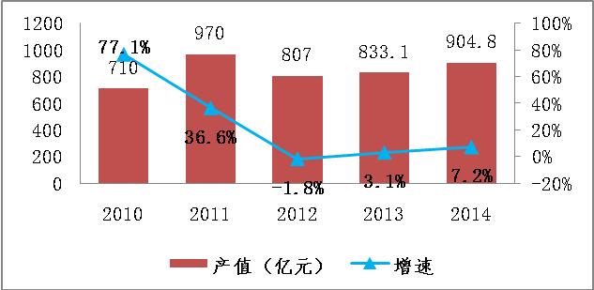
图1-1：宁波市新材料产业历年规模及增速
为了加快新材料产业的发展，2015年相继出台了《宁波新材料科技城中长期发展规划（2015-2030）》、《宁波新材料产业发展规划》和《宁波新材料科技城核心区总体规划》。其中，《中长期发展规划》对宁波新材料科技城的创新体系建设、产业体系建设、高端人才集聚、生态智慧新城建设等进行全面部署，提出打造“一个基地、四大体系、八大平台”的总体思路；《产业发展规划》分析了国内外及宁波新材料产业发展的现状和趋势，提出至2030年全市新材料产业规模将达到8000亿元，明确了宁波应大力发展和优先培育高端金属材料、高性能磁性材料、先进高分子材料等10个细分领域和绿能交通、蓝海工程等宁波新材料产业的重大应用示范工程。《核心区总体规划》明确了新材料科技城的发展目标、功能布局和开发时序，58.3平方公里的核心区将按照“一轴两带双中心”空间结构进行布局。三大规划勾勒出宁波新材料科技城未来的清新模样，未来的新材料科技城不仅是一片国际一流、国内领先的新材料“创新丛林”，更是一座美景如画、生态智慧的靓丽新城。
表1-1：宁波新材料产业重点领域
领域 | 细分领域 | 行业地位 | 代表企业
优势领域 | 高性能磁性材料 | - 中国钕铁硼产业化生产的发源地和国内目前最大的生产基地和销售集散地  - 钕铁硼产量约占全国的50%，全球的40% | 韵升、科宁达、科田
优势领域 | 高性能金属材料 | - 高精度锌白铜带占国内市场的70%  - 粉末冶金材料销量占到全国的24.5%  - 高纯钛技术工艺国内第一 | 兴业、金田、东眭新材料、创润
优势领域 | 合成新材料 | - 高强高模聚乙烯纤维关键技术填补国内空白  - 建成国内首条百吨级T800碳纤维生产线  - 国内第一家拥有MDI自主知识产权的公司  - 国内第一家采用发酵工程技术生产完全生物分解材料PHB/PHBV的企业 | 激智科技、大成、泰先、万华、天安生物、中科朝露
新兴领域 | 电子信息材料 | - 光学用扩散膜填补国内空白  - 集成电路用靶材填补国家的产业和技术空白  - 拥有全球引线框架20强的企业  - 300 mm硅单晶锭生长技术竞争力全国前三 | 江丰电子、康强电子、金瑞鸿
新兴领域 | 新型储能材料 | - 人造石墨锂离子电池负极材料制造方法国内第一  - 石墨烯复合磷酸铁锂产品填补国际空白 | 杉杉新材料、艾能锂电
新兴领域 | 先进碳材料 | - 全球首度实现石墨烯低成本规模化制备 | 墨西科技
新兴领域 | 海洋新材料 | - 海工重防腐涂料在象山港大桥试桩防护中总分第一 | 飞轮造漆

表1-2：新材料各领域产业链构建情况
领域 | 产业链
高性能磁性材料 | - 钕铁硼毛坯—钕铁硼合金—磁体元器件—终端产品
合成新材料 | - 合成塑料—改性塑料—塑料制品
先进碳材料 | - 石墨烯原料—石墨烯复合材料—动力锂电池

专栏：浙江省滋性材料概况
浙江是我国磁性材料产业大省，拥有生产企业300余家，主要分布在东阳、宁波、海宁、杭州四大区域。其中以生产永磁铁氧体为主东阳约有企业140余家，以生产软磁体为主的海宁地区有企业50余家，以生产钕铁硼为主的宁波地区有企业近80余家。在全省企业构成中，拥有上市公司8家，国家级高新技术企业19家，列入全国电子行业百强榜的企业有8家。以磁体生产分类划分，全省生产永磁铁氧体企业约220余家，生产软磁体企业约70余家，生产钕铁硼企业约130余家，另外生产杉钴、铝镍钴、塑磁等企业20余家。

二、科研创新平台
宁波是首批7个新材料产业国家高技术产业基地之一，经过多年的发展，在稀土永磁材料、高分子材料、高性能金属材料、电子信息材料等领域有较好的产业基础和优势，涌现了一批在国内外享有较高知名度，在行业内处于明显优势地位的新材料高新技术企业。拥有国家级科研机构2家（中科院宁波材料所、兵科院宁波分院），国家重点实验室2家，国家级企业技术中心3家，省级企业研究院3家，省级实验室5家，省级企业技术中心11家，省级科技创新团队3个，省级技术创新联盟3家，省级高新技术企业研究开发中心52家，具有较强的技术支撑能力，部分技术水平进入国内先进行列。
表：2009-2015年新材料产业科技创新平台（单位：家）
平台类型 | 2009 | 2010 | 2011 | 2012 | 2013 | 2014 | 2015
国家重点实验室 | 2 | 2 | 2 | 2 | 2 | 2 | 2
国家级企业技术中心 | 2 | 2 | 2 | 2 | 2 | 3 | 3
省级企业研究院 | 0 | 0 | 0 | 0 | 3 | 3 | 3
省级实验室 | 1 | 1 | 1 | 1 | 4 | 5 | 5
省级企业技术中心数（家） | 6 | 6 | 6 | 6 | 9 | 11 | 11
省级科技创新团队 | 0 | 3 | 3 | 3 | 3 | 3 | 3
省级技术创新联盟（家） | 1 | 1 | 2 | 2 | 2 | 3 | 3
省级高新技术企业研究开发中心 | 21 | 29 | 35 | 42 | 47 | 52 | 52

三、产业总体布局
整体而言，宁波新材料产业分布在各个县（市）区，公共创新资源主要集聚在新材料科技城。
从新材料产值分布来看，初步形成以北仑、慈溪、镇海、鄞州为核心生产基地的分布格局。以2014年全市新材料产业产值来分析，新材料产业主要集聚在北仑、慈溪、镇海、鄞州四大区域，占比均超15%。
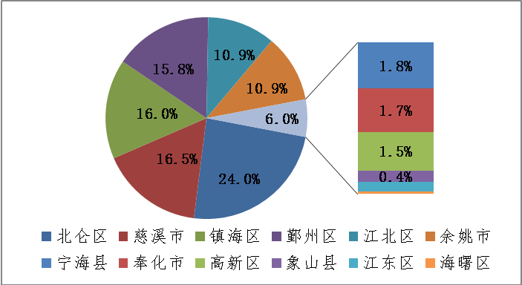
图4-1：2014年各县市区新材料产值占比
此外，依托专业园，细分领域初步形成产业集聚区。目前，围绕各县（市）区产业基础，共建立碳材料、高性能金属、合成材料、工程塑料和新型树脂、新型纤维材料、高分子新材料、海洋新材料等八个专业园，初步形成各细分领域的集聚区。
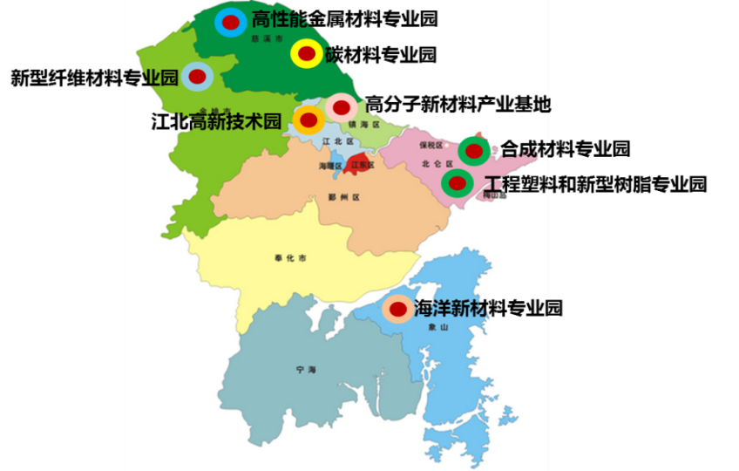
图4-2：新材料产业专业园分布
表4-1：新材料产业领域专业园建设情况
专业园 | 发展重点 | 所在地 | 发展现状
宁波市高性能金属材料专业园 | 重点发展新型层状复合材料、高精度电子铜带及高精电工线等高性能金属材料 | 杭州湾新区 | 2012年新材料产业产值122.4亿元，占专业园产值的54%
宁波市合成材料专业园 | 重点发展MDI/TDI及其衍生材料 | 北仑：大榭万华工业园 | 依托万华MDI自主知识技术，发展合成材料  2012年新材料产业产值98.56亿元，占专业园产值的69%
江北高新技术园 | 新型膜材料 | 江北 | 园区在新材料方面已经有长阳科技、金田铜业等一批龙头企业落户
宁波市高分子新材料产业基地 | 重点发展高性能合成橡胶、高性能树脂及弹性体、聚丙烯、碳纤维、新型氟硅材料等 | 镇海：宁波石化经济技术开发区 | 依托镇海炼化、韩国LG甬兴、杭州湾腈纶等企业，形成发展高分子合成材料的良好基础
工程塑料和新型树脂专业园 | 以专业化学品、精细化工品和专用合成材料为重点 | 北仑：台塑及周边地区 | 台塑企业主要是生产合成材料，是国内ABS产量最大的生产企业之一
碳材料专业园 | 重点发展石墨烯、e导炭材料规模化量产及应用推广 | 慈溪：慈东滨海区 | 主要依托墨西科技，建成全球首个石墨烯规模化生产线
海洋新材料专业园 | 重点发展高性能金属材料、磁性材料、海洋耐蚀耐候材料、海洋防腐防污涂料、环境友好功能高分子材料等产品 | 象山：滨海科技园 | ——
新型纤维材料专业园 | 重点发展高性能金属材料、磁性材料、海洋耐蚀耐候材料、海洋防腐防污涂料、环境友好功能高分子材料等产品 | 余姚：滨海新城 | 华鑫化纤是中国化纤龙头企业，落户园区，年产80万吨差别化纤维生产项目正在建设

四、产业优势领域及布局情况

（一）钕铁硼磁性材料
宁波钕铁硼磁性材料优势突出，是全国三大钕铁硼生产加工基地之一，产量约占全国的50%、全球的40%。目前，钕铁硼领域已形成链式发展格局，产品多元化，其中钕铁硼合金产品最为领先。
1、形成链式发展格局，构建钕铁硼毛坯—钕铁硼合金—磁体元器件—终端产品一体化全产业链。依托一批贸易企业掌握上游原材料，通过大企业在原材料产地设立金属冶炼厂逐渐涉足冶炼环节，中游集聚众多深加工企业，下游依托本地电机企业及钕铁硼龙头企业进军磁性电机领域实现终端产品一体化生产。
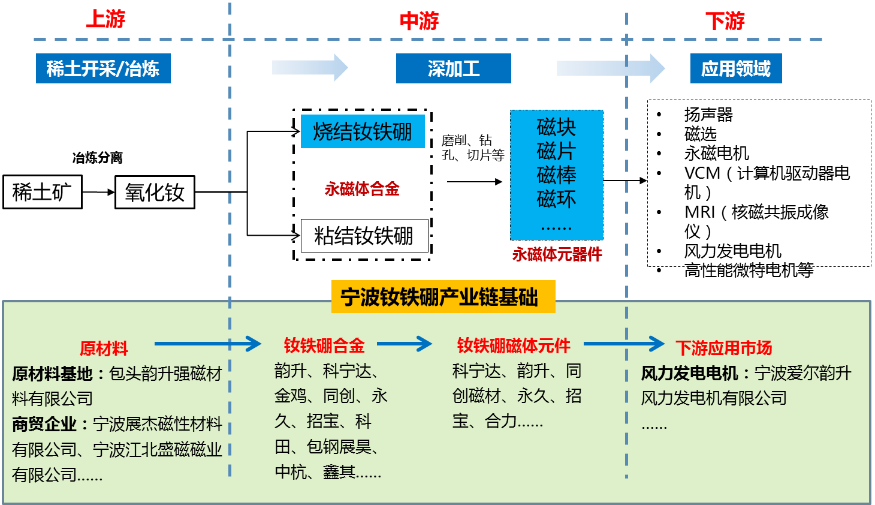
图2-1-1：宁波钕铁硼磁性材料产业链基础
专栏：宁波韵升股份有限公司一体化发展战略
1、产品
钕铁硼合金：N48~N53、UH、SH、EH系列烧结钕铁硼合金，年产6000吨。
钕铁硼元器件：铁硼磁器件、直线电机组件、转子、磁钢固定组件等。
应用终端产品：风力发电电机、铁氧体永磁汽车电机等。
2、一体化发展策略
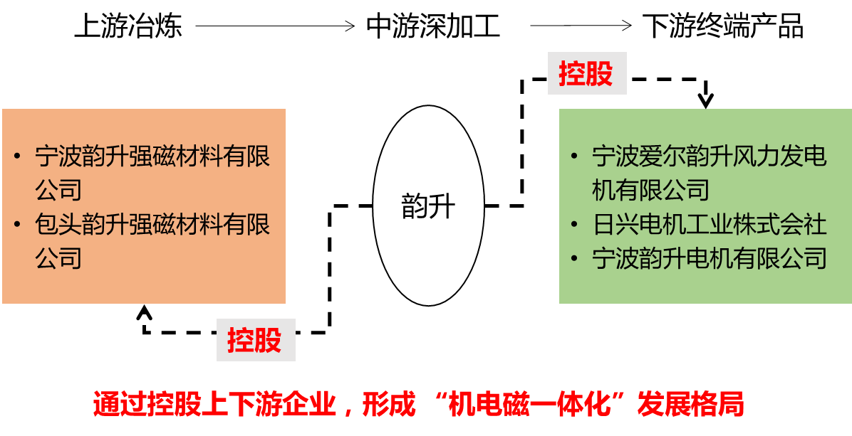
2、产品体系齐全，钕铁硼合金材料优势最为突出，磁体元器件产品竞争力初显
——钕铁硼合金材料。产品主要集中于烧结钕铁硼合金材料，包括N48~N53、UH、SH、EH系列高性能烧结钕铁硼材料等较为齐全的产品门类。依托行业龙头企业，部分产品形成较强的竞争力。其中，韵升的高综合性能烧结钕铁硼销售排名国内第二，低重稀土高性能烧结钕铁硼关键制备技术国内第一；包钢展昊的钕铁硼合金甩带片销售国内第三；科田钕铁硼合金销售排名前八。科宁达、中杭、永久等企业为电子、家电、汽车等领域的世界500强提供配套。此外，拥有韵升、科宁达、中杭、永久、金鸡、招宝、科田等一批实力骨干企业以及科星、松科磁材、兴德磁业等高成长企业，形成完整的企业梯队。（详见附表2-1-1）
——钕铁硼磁体元件。产品包括计算机硬盘驱动器VCM磁体、永磁电机用磁体元件等，初步在消费电子产品、汽车电机用磁体元件方面形成竞争力。其中，科宁达的计算机硬盘驱动电机VCM磁体填补国内空白，中杭磁材的电动车电机磁钢占有率全国第一。松科、金鸡、韩华、中杭等企业为消费电子、汽车、家电等领域世界500强（或其他）企业提供配套。此外，磁体元件生产企业主要以实力骨干企业为主，包括科宁达、韵升、科田、永久、金鸡、松科等。（详见附表2-1-2）
——钕铁硼磁器组件。产品主要涉及电机磁组件和手机摄像头磁组件，其中，韵升生产的直线电机磁组件、科宁达的新能源汽车电机用磁组件国内领先；亿能磁业等创新型初创企业突破高端手机摄像头磁组件技术。同时，韵升不断向产业链下游延伸，在混合动力车、风力发电等钕铁硼电机方面取得突破，企业整体实现“机电磁一体化”产业发展。（详见附表2-1-3）
3、创新资源基础较好，拥有国家级公共科研院所及丰富的企业创新平台。拥有中科院宁波材料所及兵科院宁波分院2家国家级科研机构，浙江省磁性材料及应用技术重点实验室、中科院磁性材料与器件等重点实验室；建成7家省级、8家市级以企业为主体的创新平台。同时建成宁波市磁性材料分析测试研发平台、在建国家磁性材料产业计量测试中心，为钕铁硼研究开发等提供检验检测服务。此外，众多企业积极开展产学研协同创新，以项目联合研发、共建研发中心等方式，在“稀土永磁产业技术”方面获2014年国家科技进步二等奖。（详见附表2-1-4~2-1-6）
4、形成“一极多点”空间分布格局。新材料科技城成为钕铁硼磁性材料创新极，江东、北仑、鄞州、慈溪等多地成为钕铁硼生产企业的集聚点。其中，江东、北仑集聚韵升、科宁达等龙头企业，产品以钕铁硼合金和元器件为主；鄞州、慈溪分布“多而小”的企业，以生产钕铁硼合金材料为主。
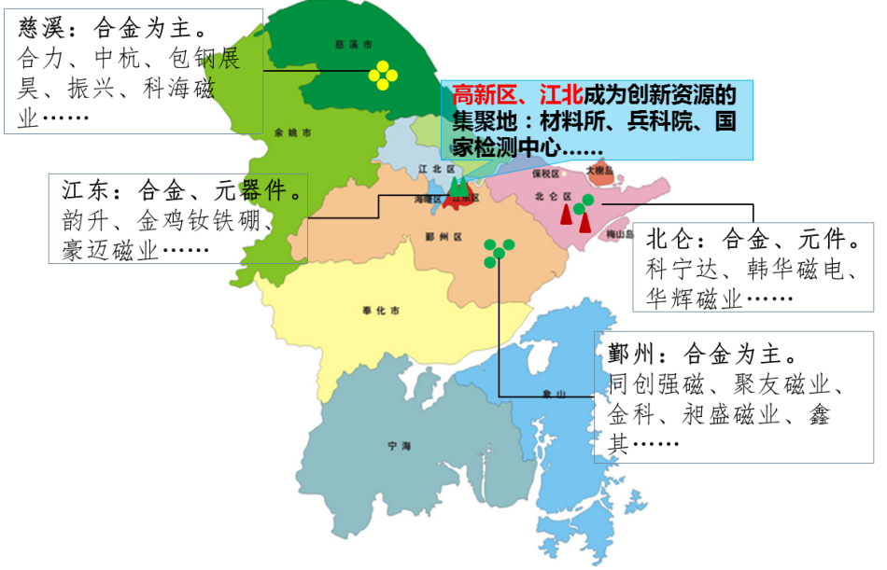
图2-1-2：宁波钕铁硼产业地图
小结
宁波钕铁硼规模全国领先，整体实现全产业链发展，并且形成较成熟的企业梯队。但是，在发展过程中仍存在以下问题：一是产品处于价值链中低端，竞争力不强。具体表现为机器人、核磁共振、航天航空用BH、VH、SH、EH系列高性能钕铁硼合金及元件、磁器组件等高利润产品较少，不足以形成持久的竞争力。二是企业较为分散，集群效应尚未形成。全市各钕铁硼企业分散在不同县（市）区，企业与创新资源空间分布较为割裂，集群效应尚未显现。

（二）高性能金属材料
依托一批行业龙头企业及下游强大的应用市场拉动，宁波高性能金属材料在全国已形成明显的规模优势，是全国重要的铜带棒和粉末冶金机械零件制造基地。
1、产品多元化发展，铜合金、粉末冶金规模领先，钛合金、不锈钢、铝合金初具竞争力
（1）铜合金材料
依托一批行业龙头企业，宁波铜合金材料形成较大规模，以博威、金田两家国家级企业工程（技术）中心为支撑，产品不断从普通铜合金向新型铜合金拓展，竞争力逐渐增强。
——普通铜合金材料。产品以普通铜合金棒材、板带材料为主，依托龙头企业，产品竞争力不断增强。其中，博威合金白铜合金材料、黄铜电极丝生产技术与销售市场国内第一，兴业盛泰高精度铜板带技术水平及销售市场国内前三。博威合金、兴业盛泰、博威麦特莱、远大成立多家企业为电子产品、电气设备、汽车等领域世界500强企业提供配套。（详见附表2-2-1）
——新型铜合金材料。集成电路引线框架用铜合金、环保铜合金初步形成竞争力，其中博威合金引线框架材料国内销售第一，新一代电子信息产业用铜镍锡合金材料生产技术国内第二；兴业大规模集成电路引线框架材料技术国内前三；博威合金的环保铜合金棒材销售国内第一。目前，兴业盛泰、博威合金龙头企业的产品为富士康、苹果等电子产品领域世界500强企业配套。（详见附表2-2-2）
（2）粉末冶金材料
在东眭新材料、浙江中平、凯特粉末冶金、宁江等一批实力企业的带动下，宁波粉末冶金材料在全国竞争优势突出，尤其是粉末冶金零件制品已具有较大影响力。
——粉末冶金零件制品。产品包括汽车、摩托车、缝纫机等多种粉末冶金零件，其中，东眭新材料为国内最大粉末冶金企业，汽车、摩托车等粉末冶金零件销售国内第一，“混粉-成形-烧结-精整-机加工”技术首屈一指；浙江中平、凯特粉末冶金零件国内销售排名前六。宁江、金鑫、东眭众多企业与汽车、航天领域世界500强企业形成配套关系，其中，宁江粉末冶金为中国航天科技集团提供配套。（详见附表2-2-3）
（3）其他金属材料
——钛合金。产品以钛锭、钛粉为主，依托高层次人才创办的技术型企业，在超高纯钛产品等方面形成技术优势。其中，宁波创润新材料生产额溅射靶材用超高纯钛材和低氧超细球化钛粉填补我国相关产业和技术空白，目前产品为本地江丰电子配套。此外，拥有浙江五环钛业、宁波新福钛白粉等规模上亿企业以及创润新材料、福沃德新材料等创新型初创企业，初步形成行业发展潜力。
——不锈钢。产品以300系、400系中低端不锈钢带为主，部分涉及400系超纯铁素体不锈钢、双相不锈钢等高性能产品。其中，宁波宝新年产65万吨400系超纯不锈钢，居于国内领先地位；腾龙精线是全国最大的不锈钢精线加工企业；宁波奇亿生产的高品质不锈钢精带可替代进口产品。目前，共集聚宁波宝新、腾龙精线、奇亿、兴达等规上不锈钢企业60余家，已发展成为我国不锈钢窄带钢的主要生产基地和集散地。
——铝合金。产品以普通铝合金锭、铝合金板带材为主，集聚部分行业龙头企业。其中，宁波富邦精业集团股份有限公司是浙江省规模最大的专业生产铝合金型材的企业之一，宁波华扬铝业科技有限公司为台湾最大金属制造集团-台湾中钢铝业股份公司控股子公司。（详见附表2-2-4）
2、企业自主创新基础较好，拥有国家级企业工程（技术）中心。拥有博威集团、金田铜业、东眭新材料3家国家级企业工程（技术）中心，宁江汽车粉末冶金、中平粉末冶金等5家省级及7家市级企业创新平台，为高性能金属材料研究开发提供平台基础。此外，长振、兴业盛泰、创润等众多企业开展产学研联合创新，以技术联合研发、共建研发中心等方式，完成“新型高性能铜合金板带”等多个国家863重大专项及“石墨烯改性铜合金纳米材料”等市级重大专项。（详见附表2-2-5~2-2-6）
3、高性能金属材料形成“两带多点”的空间分布格局。其中，杭州湾新区是铜合金材料集聚带，拥有金田铜业、兴业、兆隆合金等企业；鄞州区是粉末冶金集聚带，拥有东眭新材料、凯特粉末冶金、宁江等企业。此外，慈溪、余姚、镇海等区域分布众多高性能金属材料中小企业。
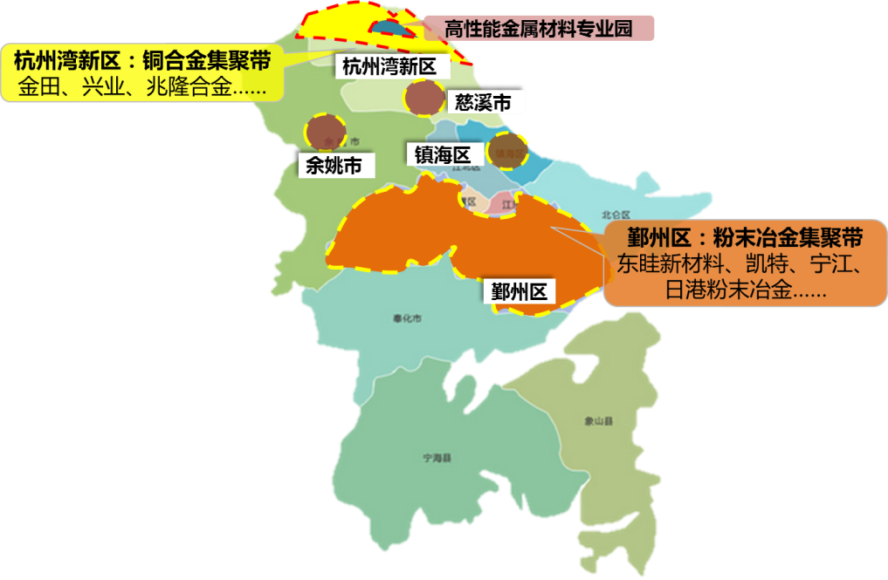
图2-2-1：高性能金属材料产业地图
小结
宁波高端金属材料依托龙头企业带动，规模效应优势明显，并且初步形成一定的产业空间集聚效应。但目前仍存在一定问题：一是产品性能较低。众多中小民营企业产品仍以普通金属材料为主，真正意义上的高性能金属新材料并不多。二是公共创新基础薄弱。尚未建成该领域高层次公共科研院所，整体创新能力有待提高。三是与本地企业互动不足。多数金属材料企业并未有效嵌入本地产业网络体系，如博威合金等龙头企业更加注重与国外企业的配套，本地产业链上下游配套体系尚未形成。

（三）合成新材料
依托上游产业基础及优势，宁波合成新材料优势突出，已成为国内最大、世界第二的高强·高模聚乙烯纤维材料产业基地，国内最大的塑料产业基地和贸易集散地之一，全球最大的生物降解树脂生产基地。
1、产品涉及广泛，形成工程塑料、精细合成产品规模优势领先，高性能纤维及复合材料技术领先的产品发展格局
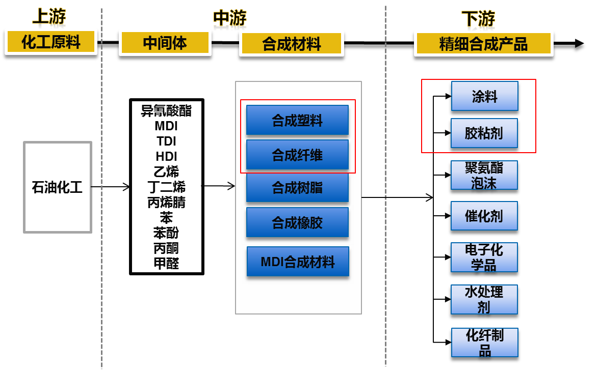
图2-3-1：合成新材料产业链
（1）工程塑料
依托传统塑料加工企业转型升级，宁波工程塑料规模逐渐扩大，产品不断向高层次发展，通用工程塑料优势突出，改性工程塑料及合金逐步形成发展基础。
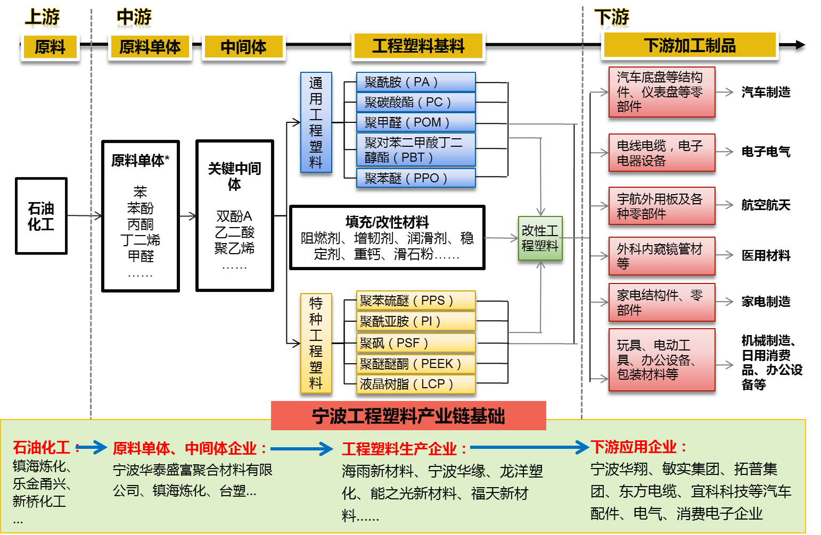
图2-3-2：宁波工程塑料产业链基础
——通用工程塑料。产品包括PA、PC两种，尤其是PA6产品已经拥有成熟的技术和较大的市场规模。目前集聚宁波亨润聚合有限公司、浙江赛日新材料、福天新材料、余姚凡伟工程塑料等一批中小企业，其中，亨润聚合是国内单线生产能力最大的尼龙切片生产企业。
——改性工程塑料及合金。产品包括ABS改性塑料及合金，部分企业产品国内领先。其中，宁波海雨新材料生产的亚光级耐热ABS国内市场占有率达20%，技术水平全国排名前十。宁波龙洋塑化、海雨新材料等企业产品已进入汽车、通信等领域世界500强配套体系。（详见附表2-3-1）
（2）高性能纤维及复合材料
依托一批技术领先型企业，高性能纤维及复合材料逐渐形成竞争优势。众多企业主要处于中游高性能纤维及复合材料加工环节，大成等少数企业向下游制品环节不断延伸，实现材料到制品一体化生产。目前，产品涉及较多，其中超高分子量聚乙烯纤维、碳纤维、玻璃纤维复合材料、碳纤维复合材料等产品技术领先。
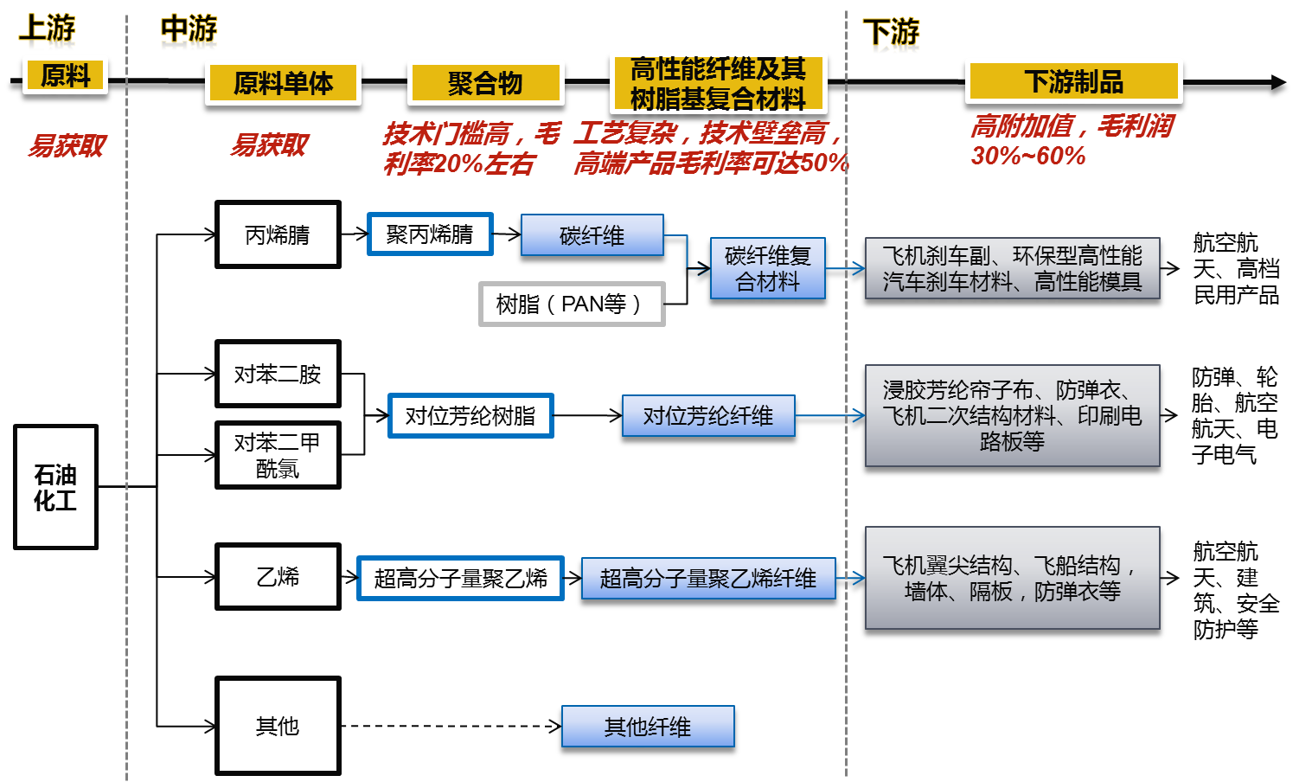
图2-3-3：高性能纤维及复合材料产业链
——高性能纤维。产品涉及超高分子量聚乙烯纤维、碳纤维、再生纤维、差别化纤维等，依托创新型企业，超高分子量聚乙烯纤维、碳纤维技术领先。其中，宁波大成新材料是国内首家、全世界第四个拥有自主知识产权实现高强·高模聚乙烯纤维生产的企业；泰先新材料是中科院宁波材料所技术催生组建而成，建成国内首条百吨级T800碳纤维生产线，配套建有250吨PAN基原丝生产线。此外，拥有大安化学、华鑫化纤、江南化纤等企业，在差别化纤维、环保再生纤维等产品研发生产实现突破。
——高性能纤维复合材料。产品包括玻璃纤维复合材料及制品、碳纤维复合材料等，其中丽成超级树脂是国内第一家生产高端碳纤维复合材料的企业；盛大玻纤在玻璃纤维制品市场规模领先，是全球最大保温及墙体增强玻璃纤维网与自粘带制造商。此外，华缘复合新材料的SMC、BMC聚酯增强复合材料已成功进入通用电气、西门子等世界500强企业配套体系。（详见附表2-3-2）
（3）精细合成产品
精细合成产品目前成为宁波合成新材料领域比较有优势的领域，产品涉及涂料、胶黏剂、催化剂、电子化学品等多种产品，目前涂料、胶黏剂等产品规模、技术均处于领先地位。
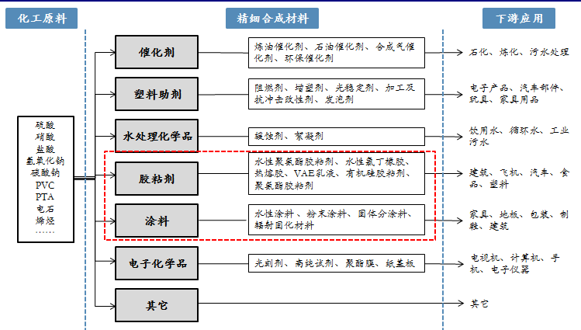
图2-3-3：精细合成材料产业链
——涂料。产品包括粉末涂料、建筑涂料、溶剂型涂料三大类，受家电业拉动，已成为长三角地区主要的粉末涂料生产基地，集聚一批优势企业。其中，阿克苏诺贝尔粉末涂料宁波有限公司母公司为全球最大的涂料生产企业；江苏华光粉末有限公司（宁波公司）母公司为国内十大粉末涂料公司之一；双人粉末涂料已进入三菱等世界500强企业配套体系。
——胶黏剂。产品包括普通胶黏剂、绿色保胶黏剂等，依托一批创新型企业，绿色胶黏剂产品竞争力突出。其中，综研化学拥有国内首条1000级高净化涂布生产线，填补国内高端胶粘产品生产线的空白；中科朝露新材料是中国第一家、世界第二家实现生物基无醛胶黏剂产业化应用的企业；浙江艾迪雅的纸塑复合型水溶性乳液胶粘剂占全国40％以上市场份额。此外，该领域已集聚宁波大榭开发区综研化学、中科朝露、浙江艾迪雅、久而久化学等100余家企业，发展基础较好。（详见附表2-3-3）
（4）其他合成材料
此外，MDI、生物降解材料、水处理膜等合成材料技术领先。其中，万华是全球第四个拥有MDI自主知识产权的企业；天安生物是国内第一家采用发酵工程技术生产完全生物分解材料PHB/PHBV的企业；沁园的亲水性聚偏氟乙烯中空纤维膜制备及封装工艺水平国内排名前三，已在宁波市20万吨/天的自来水膜法改造、杭州湾新区污水处理膜法改造等项目中成功应用示范。同时，万华、洁达纳米复合材料等众多企业与世界500强企业形成良好配套关系。（详见附表2-3-4）
2、创新基础良好，拥有国家级实验室及高层次企业创新平台，产学研合作新模式涌现。建成碳纤维制备技术国家工程实验室，拥有宁波市特种高分子材料制备与应用技术重点实验室、宁波高分子材料等重点实验室，大成新材料、万华聚氨酯等12个省级、8个市级企业创新平台。此外，产学研联合创新活跃，涌现技术参股催生新公司的新型合作模式，其中浙江泰先新材料股份有限公司为中科院宁波材料所技术产业化催生的新公司。（详见附表2-3-5~2-3-7）
3、合成新材料形成“一核两带两点”的空间分布格局。其中，北仑是合成新材料的核心区，集聚万华、能之光、综研化学等大批企业；余姚是新型纤维集聚带，拥有大成、华鑫等优势企业；镇海依托石化基础，成为高分子材料集聚带。此外，慈溪和鄞州两地散布着众多合成新材料中小企业。
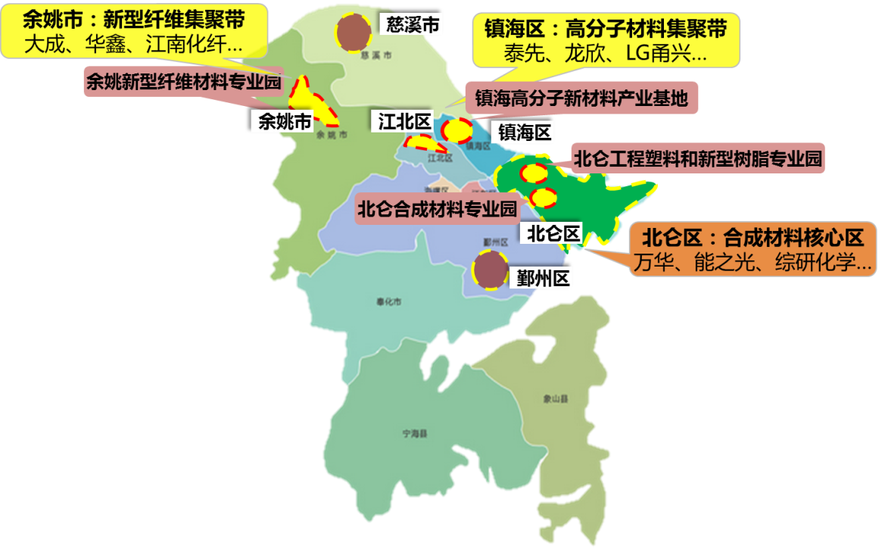
图2-3-6：合成新材料产业地图
小结
宁波合成新材料形成良好的发展基础，从整个区域来看基本构建“化工原料—合成材料—精细加工产品”产业链。但在产品品类及性能、企业梯队培育方面仍存在以下问题：一是产品品类较单一，性能不高。产品主要应用于汽车、家电、电线电缆、纺织服装等传统产业，附加值较低，缺少长远的竞逐优势。二是缺乏龙头企业带动。企业以中小民营企业及创新型初创企业为主，仍处于成长阶段，单个企业产能较低，对产业发展带动效应尚未显现。

五、新兴领域培育情况

（一）电子信息材料
1、产品逐步向高附加值延伸，其中高性能光学膜材料、靶材材料技术领先，衬底材料、封装材料两大产品规模优势凸显
——高性能光学膜材料。产品包括光学基膜、扩散膜、增量膜、反射膜等，依托“千人计划”人才创办的技术领先企业，部分产品国内领先。其中，激智科技扩散膜国内销售第一、增亮膜第三，光学膜片生产技术国内首屈一指；惠之星光学显示硬化膜销售独占鳌头；东旭成液晶显示用反射膜填补国内空白。同时，激智科技、惠之星、长阳科技、东旭成等企业形成较强的配套能力，进入三星、联想、LG等世界500强电子企业配套体系。
——靶材材料。产品以集成电路用靶材为主，依托“千人计划”人才创办的技术创新型企业，产品在国内形成明显竞争力。其中，江丰电子具备Al、Ti、Ta、Cu、W合金等全系列8英寸靶材生产能力，其生产的高纯金属集成电路用靶材填补国家产业和技术空白，集成电路用Al、Ti靶材销售收入首屈一指。此外，依托中科院宁波工研院技术成立森利电子，生产的氧化锌磁控溅射靶材已为汉能薄膜发电等知名企业配套。
——衬底材料。产品以硅衬底材料为主，初具规模。其中，浙江金瑞泓具有200 mm硅抛光片及外延片批量生产能力，掌握300 mm硅单晶锭生长技术，生产工艺国内第三；台晶（宁波）电子是全球第四大石英元器件制造商，自主研发的超薄微型化晶振填补国内空白。目前，台晶（宁波）电子、立立电子等企业已成为三星、苹果等电子领域世界500强企业的配套商。
——封装材料。产品包括引线框架、键合丝等，其中引线框架规模优势显现。其中，康强电子在全球引线框架行业中排名第八，是国内唯一一家批量生产高密度蚀刻框架的企业，键合铜丝关键技术填补国内空白。华龙电子、宁波东盛等企业引线框架产品形成较强的配套能力，其中宁波东盛产品成功应用于“天宫一号”、“神五”等军工领域。此外，该领域拥有康强电子、华龙电子等成熟企业及宁波兴业鑫泰等生产高性能键合丝的创新型初创企业，企业梯队逐渐形成。（详见附表3-1-1）
2、以企业为主体的创新基础良好，新型产学研协同创新局面初形成。拥有宁波市光电子功能材料重点实验室，建成江丰电子、晶鑫、台晶、康强电子等6家省级企业工程（技术）中心，为电子信息材料研究开发提供基础保障。同时，江丰电子、康强电子、激智科技等众多企业开展产学研协同创新，以技术联合研发、共建研发中心等方式，参与国家重大科技专项；催生“技术参股”新型合作模式，其中宁波森利电子材料有限公司是中科院宁波材料所新能源技术研究所以氧化锌基磁控溅射靶材技术参股组建的新公司。（详见附表3-1-2~3-1-3）
3、依托行业龙头企业，电子信息材料初步形成江北、余姚、北仑、鄞州四大生产基地。其中，江北建有新型膜材料专业园，集聚激智、长阳等企业；余姚围绕江丰电子建成集成电路溅射靶材生产基地；鄞州集聚康强电子、华龙等企业，形成引线框架主要生产基地；北仑拥有台晶（宁波）电子、立立电子等硅衬底企业，初步形成衬底材料生产大本营。
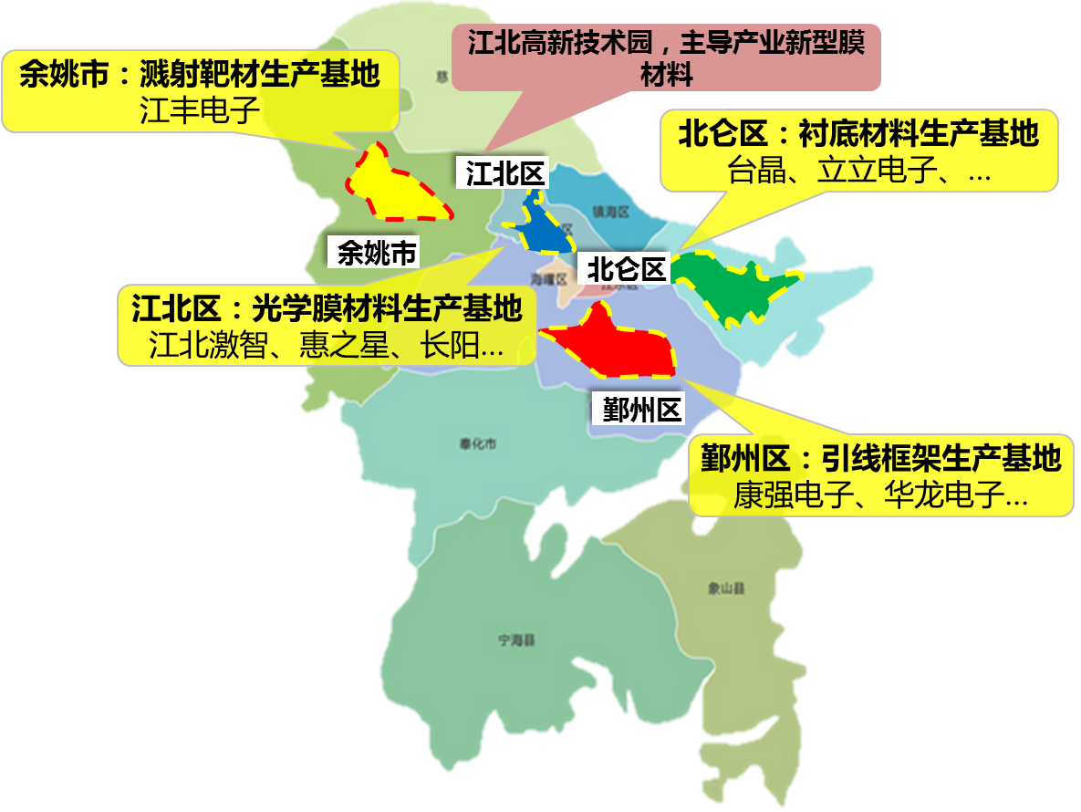
图3-1-1：电子信息材料产业地图
小结
宁波电子信息材料竞争优势逐渐显现，涌现一批技术领先型企业，是新材料产业中特色最为鲜明的新兴领域。但是在发展过程中，仍面临以下问题：一是整体处于起步阶段，规模化竞争力不强。企业多为创新型初创企业，技术领先但规模化生产能力不足，尚未形成在全国的竞争优势。二是产品整体处于价值链中低端。一方面衬底材料、封装材料等产品性能较低，另一方面发光材料、传感器材料等高附加值产品较缺乏。

（二）新型储能材料
依托宁波下游锂电生产企业，新型储能材料领域集聚一批企业，尤其是锂离子电池材料产品具备较大生产能力，成为我国锂离子电池电极材料的生产中心之一。
1、产品涉及较多，其中锂电正、负极材料竞争优势突出。产品涉及电池正极材料、负极材料、电解液等产品，其中，电池正极、负极材料技术、市场具有一定竞争优势，电解液仅杉杉等少数企业涉及；隔膜仅材料所锂电池工程实验室在隔膜设计和研究上有进展，但尚未实现产业化。
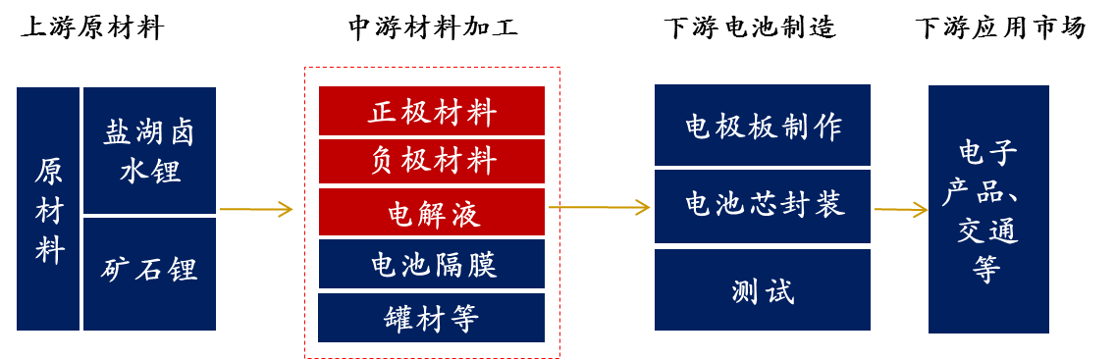
图3-2-1：新型储能材料产业链
——电池正极材料。产品以钴酸锂、三元材料生产为主，初步涉及电动汽车电池用磷酸铁锂。其中，宁波艾能锂电的石墨烯复合磷酸铁锂产品填补国内空白；杉杉、金和新材料等企业产品为三星、LG、SONY等世界500强企业提供配套。此外，拥有宁波杉杉、金和、艾能锂电等一批行业领先企业及瓦力新能源、奈克斯特等创新型初创企业，行业发展潜力初步培育。
——电池负极材料。产品以石墨类碳负极材料为主，在技术领先型企业驱动下，产品形成较强的竞逐能力。其中，杉杉新材料是国内电池负极材料行业龙头企业，人造石墨锂离子电池负极材料制造方法国内第一，销售收入排行第一，成为三星、LG、索尼等电子产品类世界500强企业的配套商。除此之外，宁波墨西科技开始涉猎动力电池负极材料，将成为行业新兴增长点。（详见附件3-2-1）
2、领先企业建立自主创新平台，并且初步探索产学研协同创新模式。拥有杉杉新材料1家省级企业工程（技术）中心，宁波金和电池材料、申江稀土储能材料2家省高新技术企业研发中心。此外，杉杉新材料、金和新材料、艾能锂电等行业领先企业建立产学研合作机制，以技术联合研发、人才培养为等方式，在石墨烯复合负极材料等方面实现突破。（详见附表3-2-3~3-2-4）
3、新型储能材料初步形成鄞州、余姚两大集聚区。其中，余姚集聚宁波金和新材料、宁波宏远等高新技术企业及创新型初创企业，产品以电池正极材料为主；鄞州分布有宁波杉杉、宁波申江等高新技术企业，产品以电池负极材料为主。
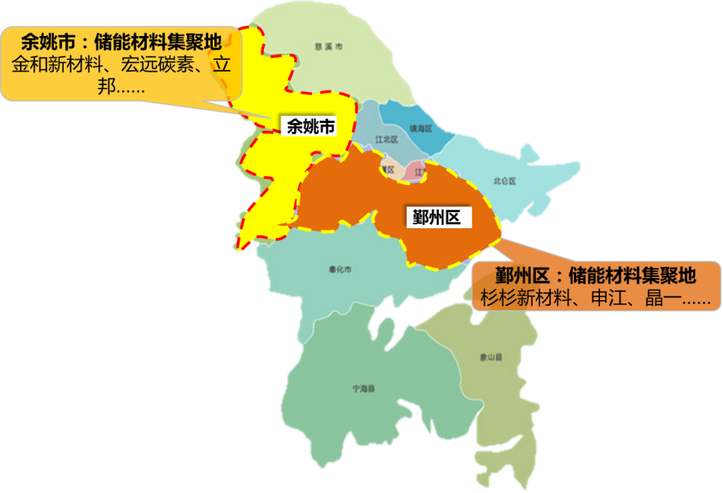
图3-2-2：宁波新型储能材料优势企业分布图
小结
新型储能材料作为宁波新材料产业新兴领域，拥有杉杉新材料、金和等国内龙头企业，锂电正负极材料产品竞争力国内领先。但是，仍面临一定问题：一是产品体系不健全，具有核心竞争力的产品缺乏。产品以电极材料为主，电解液、隔膜等产品初步涉猎，尚未形成竞争力；电极材料以锂电材料为主，缺少动力电池、超级电容器用新型电极材料。二是产业链上下游衔接不紧密。本地产业链上下游企业间联系不紧密，存在储能材料新产品难以顺利推广应用的窘境。

（三）先进碳材料
宁波先进碳材料初步形成一定发展基础，在中科院宁波材料所等重点科研院所先进技术的驱动下，目前石墨烯、金刚石及复合材料等产品技术、市场规模形成竞争力。
——石墨烯。依托中科院宁波材料所研发平台及技术支撑，在石墨烯原材料、石墨烯应用材料及元器件领域形成一定基础。其中，墨西科技是行业领先企业，建成300吨石墨烯原材料生产线，是全球首度实现石墨烯原材料低成本规模化制备的企业；产品不断向石墨烯应用材料及元器件延伸，成功开发石墨烯散热涂料，并且与北方材料科学与工程研究院、南车新能源、维科电池等单位联合研发高容量智能手机用锂离子电池、高性能磷酸铁锂动力电池等石墨烯元器件产品，逐步构建“石墨烯原料—石墨烯复合材料—动力锂电池”产业链。
——金刚石及复合材料。产品包括金刚石、金刚石复合材料，目前在金刚石磨料、金刚石修整笔、金刚石切削刀具等领域实现产业化，金刚石复合材料技术取得突破。其中，宁波晶钻与中科院宁波材料所合作生产的CVD大单晶金刚石取得突破，研发生产的金刚石复合高导热材料已经应用于电子元器件、航空航天等新兴领域。此外，该领域拥有宁波晶钻行业龙头企业及科尔玛、强利达等一批中小企业，初步形成行业发展基础。（详见附表3-3-1）
小结
宁波先进碳材料在石墨烯等新兴产品领域技术不断实现突破、产业链不断完善，但目前仍存在一定问题：一是行业处于起步期，规模较小。目前仅墨西科技一家企业涉足新兴产品研发及生产，整体规模较小，不足以在全国形成影响力。二是产品与下游应用市场结合不紧密。目前石墨烯应用材料及元器件等均处于开发阶段，尚未形成产品一体化生产格局。

（四）海洋新材料
1、产品涉及种类繁杂，其中海洋防护涂料产品形成较强的市场应用能力
——海洋防护涂料。产品包括海洋重防腐涂料、海洋环保防污涂料等，依托飞轮造漆、海腾新材料、大达化学、东升科技等一批国内知名企业，海洋重防腐涂料已成功应用于众多海洋工程中。其中，飞轮造漆的海工重防腐涂料应用于海军船舶，并且在象山港大桥试桩防护中荣获总分第一名；宁波东升科技的氟碳涂料已成功应用于青藏铁路、南京长江大桥、杭州湾大桥等重大工程。
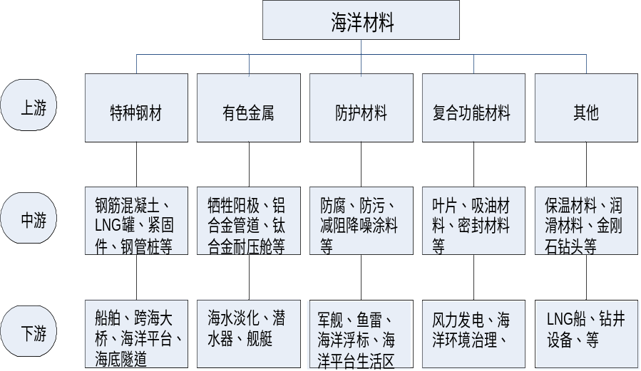
图3-4-1：海洋新材料产业链
2、拥有高层次公共创新平台，企业与外部科研院所产学研合作局面初步打开。拥有浙江省海洋材料与防护技术省级重点实验室，为海洋防护涂料领域研发创新提供支撑。同时，飞轮造漆、海腾新材料、大达化学等行业龙头企业与外部科研院所建立产学研合作，以项目联合研发等方式，在海工重防腐蚀涂料、新型船舶涂料等方面取得突破。
小结
在海洋新材料中，海洋防护涂料已形成较好的发展基础，在浙江省、甚至国内属先进行列，并且在海军装备和重点工程上取得成功应用示范。但是，宁波海洋新材料整体仍属于起步阶段，一是产品性能较低，除海洋防护涂料外，海洋工程用金属材料、复合材料等产品性能较低，尚未形成竞争力。二是企业自主创新能力薄弱，多数企业仍以模仿为主，缺乏关键技术自主知识产权。

六、新材料产业重点发展领域
新材料细分领域众多，如何选择适合自己的发展领域，是宁波市需要着重考虑的问题。课题组从新材料产业特点出发，结合宁波市新材料产业的发展现状、新兴领域的培育情况，对新材料产业发展趋势和发展潜力较大的细分领域进行了深入研究，在此基础上提出了以下几个领域作为未来新材料产业发展的重点。

（一）先进碳材料
积极开发石墨烯、高纯石墨、大片单晶金刚石、类金刚石涂层等新型原材料，推动金刚石复合材料、导热石墨复合材料、纳米碳管改性材料在储能、电子信息等领域的应用，打造先进碳材料产业链。重点突破千吨级石墨烯微片（粉体）、百万平米级石墨烯薄膜卷材的低成本规模生产，加快开发应用石墨烯的超级电容器、高分子复合材料、功能涂料、柔性电子器件、新一代显示器件、锂离子电池等产品，带动提升城市电车、新能源汽车、海洋工程、先进装备等终端产品和装备发展。
重点推进慈溪市墨西科技石墨烯粉体及石墨烯复合材料扩能项目、宁波国家高新区柔碳电子百万平米级石墨烯薄膜卷材项目、鄞州区日和年产500吨磷酸铁锂石墨烯复合正极材料生产线项目、鄞州区中车电车超级电容器产业化项目、北仑区维科电池产业线项目、石墨烯基改性材料研发及产业化项目等。重点推进慈溪市碳材料专业园等建设。

（二）纳米材料
大力开发纳米颗粒型材料、纳米固体材料、纳米膜材料、纳米磁性液体材料等。加强纳米技术研究，重点突破纳米材料及制品的制备与应用关键技术，重点开发纳米氧化锌、纳米氧化硅、纳米陶瓷、纳米生物材料等。大力开发纳米导线、纳米药物载体、纳米传感器、纳米电子元器件等产品。推进纳米材料在新能源、节能减排、绿色印刷、电子信息和生物医药等领域的研究应用。

（三）先进高分子材料
充分利用本地石油化工材料、生物资源材料等合成用单体，重点开发高端聚氨酯、聚乳酸（酯）、水处理膜、弹性树脂、医用有机硅材料等，突破高分子合成技术与加工成型技术。大力发展特种橡胶、高端工程塑料等，加强先进高分子材料在高端装备制造、医疗器械、智能交通制造等领域应用。

（四）高端金属材料
推进先进铸造与冷轧技术、常温冷复合技术、3D打印医用多孔钛加工技术等关键技术研发与突破，推动铜合金、镁合金、钛合金等高性能金属材料开发与应用。重点开发双相不锈钢、高强耐磨铜合金、汽车轮毂用镁合金新材料、钛合金紧固件材料、锡磷青铜替代材料、钛合金3D打印材料等。加强高性能金属在航空航天装备、海洋装备、医疗器械等行业的应用。
重点推进江北区金田铜业低氧高韧铜线及高强耐蚀微合金化铜管项目、宁波杭州湾新区兴业盛泰高精度新型铜合金板带及大规模集成电路用铜合金项目、鄞州区博威高强高导铜合金精密板带及特种铜合金棒系列项目、余姚市江丰电子超高纯金属材料项目、余姚市创润新材料高纯钛系列材料项目、宁波杭州湾新区复能新材料年产16800吨合金生产项目、慈溪市展慈年产15万吨高精度铜合金材生产线项目、宁海县俊屹年产15000吨模具钢生产线项目、镇海区汉博高性能环保型电子电气接触材料及其元件化项目、宁海县乌中远景航空装备级钛合金制造产业化项目等建设。重点推进宁波杭州湾新区高性能金属材料专业园等建设。

（五）高性能磁性材料
重点突破高性能烧结钕铁硼永磁性表面防护技术、高性能软磁技术等关键技术。重点开发低重稀土永磁材料、耐腐蚀永磁材料、混合稀土与多相稀土永磁材料等，大力开发非晶软磁材料节能产品、电磁兼容器件等产品。加快稀土永磁材料及产品在塑机、汽车、纺织机械、电子电器、风力发电、医疗器械、机器人等领域的应用。
重点推进韵升高性能磁性材料研发及产业化项目、余姚中杭新材料高端磁性材料项目、奉化市松科磁材年产5000吨高效电动机用高性能烧结钕铁硼项目、镇海区招宝磁业高频稀土软磁材料和器件研发及其中试（创新）项目、宁波国家高新区菲仕永磁电机研发及产业化项目、北仑区海天驱动永磁电机项目、余姚市鑫高益磁共振项目、余姚市健信机械低温超导材料项目、宁海县肿瘤早期诊断CT项目、慈溪市铄腾新材料年产5000吨稀土铈永磁材料产业化项目、慈溪市浙江中柏非晶带材及非晶磁粉芯研发生产项目、鄞州区鑫霖磁业年产2000吨高性能钕铁硼等项目、宁波杭州湾新区新型铈镨钕合金与铈磁体制备关键技术集成及产业化。

结语
宁波新材料产业依托自主创新及强劲的应用市场拉动，已发展成为全市战略性新兴产业最具优势的产业，具备在全国乃至全球竞逐的能力。但是，从目前产业发展格局看，依然以传统领域为主，代表新动力和新增长点的新兴领域发展未成规模，产业发展新动力有待挖掘。一是产品整体处于价值链中低端，产业利润空间不断缩小。2014年，新材料产业全年实现利润20.3亿元，同比下降20.2%；全年实现利税33.99亿元，同比下降12.6%，位于八大战略性新兴产业末位。二是大中小型企业梯队建设并不完善，产业发展潜力尚未充分培育。截止2015年，共认定“810实力企业”11家、高成长企业46家，培育创新型初创企业268家，仅占战略性新兴产业创新型初创企业总数的9.7%，并且大部分企业涉及较为传统的领域，产业发展新动力不足。三是产业布局较为分散，产业集群效应尚未显现。一方面是新材料散布在各个县（市）区，同质化竞争较严峻；另一方面是新材料专业园专业性不高，均汇集各个不同类别企业，产业集聚效应未形成。

第三部分：海洋高技术产业
海洋高技术产业，也称为海洋高新技术产业，通常是指那些具有高技术含量、高资金投入与高收益的现代高端海洋产业，包括传统海洋产业的高技术化，也包括海洋高技术的产业化。具体而言，海洋高技术产业包括：海洋监测和探测技术装备产业、海洋油气产业、海洋生物技术产业及海水养殖产业、海水淡化及海水综合利用产业、深海采矿产业、现代造船业、海洋装备产业、海洋能源产业、海洋信息服务业等。宁波市于2012年被财政部、国家海洋局首批选择为海洋经济试点市开展海洋经济创新发展区域示范试点。在财政部、国家海洋局批复宁波海洋经济创新发展区域示范试点项目中，包括海水高效健康养殖类、海洋生物医药类、海洋工程装备类、海洋产业公共服务平台。

一、宁波海洋高技术产业发展整体概况
宁波市海洋高技术产业发展有着坚实的基础，全市海洋经济处于稳定、高速发展的态势。2002年，全市海洋经济总产值为294.5亿元，2010年全市实现海洋生产总值806亿元，2015年全市海洋经济总产值达到106.17亿元，年均递增15%以上。海洋经济结构不断优化，第二产业占据主导地位，第三产业的总产值也是逐年提高，至2008年，第一、第二和第三产业结构之间的比例转变为4.2：55.4：40.4，2015年第三产业比重超过50%。海洋渔业、滨海旅游、临港工业等得到了充分的扩张式发展，海洋生物、海洋能源、海水淡化、海洋工程装备等高新技术产业开始起步。
但受国际金融危机深层次影响，2008年以来增长势头有所放缓，2015年各项目经济指标下滑幅度较大。2015年海洋高技术产业与2014年相比，产业发展上半年同期相比，主要经济指标增长较快，下半年发展下降。全年共完成工业生产总值106.17亿元，与2014年112.26亿元相比下降6.25%，与2013年103.10亿元相比略有增加。由于海洋船舶等产业主体部分受全球经济下滑影响严重，产业发展态势稳中有降，低于全市战略新兴产业平均值（-3%）；工业销售产值90.88亿元，下降15.7%；出口交货值56.79亿元，下降22.89%，出口受全球经济影响，下降较大。新产品产值39.67亿元，下降5.21%，比去年有所下降。
表1 近几年宁波海洋高技术产业总产值各项指标情况表
 | 2012 | 2013 | 2014 | 2015
工业总产值 | 111.23 | 103.13 | 113.25 | 106.17
工业销售产值 | 94.42 | 104.72 | 107.8 | 90.88
出口交货值 | 61.38 | 70.23 | 73.65 | 56.79
新产品产值 | 40.34 | 42.62 | 41.84 | 39.67

产业效益的各项目指标在近年来也呈现下降的趋势，特别是2015年，海洋高技术产业的利润总额和利税总额均出现了较大幅度的下降。2015年海洋高技术产业完成利润总额3.125亿元，与2014年4.853亿元相比下降35.61%；利税总额4.75亿元，与上年同期6.50亿元相比下降26.88%；科技活动经费支出总额1.00亿元，与上年相比下降4.67%；主营业务收入83.48亿元，与去年同期89.96亿元下降7.2%。（表2）。
表2 海洋高技术产业效益各项指标情况表
 | 2012 | 2013 | 2014 | 2015
利润总额 | 5.15 | 4.43 | 4.853 | 3.125
利税总额 | 7.24 | 6.9 | 6.50 | 4.75
科技活动经费支出 | 1.03 | 1.05 | 1.049 | 1.00
购置技术成果费用 | 0.0226 | 0.0229
主营业务收入 | 96.67 | 85.24 | 89.96 | 83.48
主营业务成本 | 84.17 | 72.74 | 77.29 | 74.02

二、重要产业领域的发展
海洋高技术产业包括了海洋监测和探测技术装备产业、海洋油气产业、海洋生物技术产业及海水养殖产业、海水淡化及海水综合利用产业、深海采矿产业、现代造船业、海洋装备产业、海洋能源产业、海洋信息服务业等多个领域，我市在海洋生物医药类、海洋工程装备类、海洋产业公共服务平台等领域方面具有较强的优势。

（一）海洋工程装备产业
海洋是宁波的一大特色，也是宁波的一大优势，宁波作为“中国制造2025”试点城市，在发展海洋工程装备产业上拥有得天独厚的优势。
1、海工装备产业的发展概况
近年来，宁波海工装备产业规模稳步增长，在整船制造、海上风电装备、海洋工程关键配套设备等领域形成一定竞争优势，形成了双燃料3万方LNG船、船用低速柴油机、永磁直驱风力发电机组等一系列优势产品。目前，全市拥有建造万吨级以上船舶企业超20家，初步形成一定竞争力。
表2-1：宁波高技术船舶及海洋工程装备产业重点领域
领域 | 细分产品 | 行业地位 | 代表企业
整船制造 | 特种船舶 | - 拥有目前世界上规模最大的海洋工程船生产线  - 双燃料机3万方LNG船填补了国内小型LNG船的空白 | 浙江造船、新乐造船、明江船厂、东红船业
整船制造 | 游艇 | - 拥有目前世界上规模最大的海洋工程船生产线  - 双燃料机3万方LNG船填补了国内小型LNG船的空白 | 浙江造船、新乐造船、明江船厂、东红船业
船舶配套 | 核心动力装置 | - 船用低速柴油机领域拥有国际最先进技术  - 船用导航探测雷达系列产品具有较强核心竞争力 | 洋普重机、海电院、宁波凯荣、中策集团
船舶配套 | 船用导航装置 | - 船用低速柴油机领域拥有国际最先进技术  - 船用导航探测雷达系列产品具有较强核心竞争力 | 洋普重机、海电院、宁波凯荣、中策集团
船舶配套 | 其他 | - 船用低速柴油机领域拥有国际最先进技术  - 船用导航探测雷达系列产品具有较强核心竞争力 | 洋普重机、海电院、宁波凯荣、中策集团
海洋工程装备 | 海洋油气开发装备 | - 国内唯一掌握海洋脐带缆设计分析并进行自主生产  - 设计开发具有自主知识产权的永磁直驱风力发电机组 | 宁波中油重工、沁园集团、东方电缆、欣达重工
海洋工程装备 | 海水淡化装备 | - 国内唯一掌握海洋脐带缆设计分析并进行自主生产  - 设计开发具有自主知识产权的永磁直驱风力发电机组 | 宁波中油重工、沁园集团、东方电缆、欣达重工
海洋工程装备 | 海上风电装备 | - 国内唯一掌握海洋脐带缆设计分析并进行自主生产  - 设计开发具有自主知识产权的永磁直驱风力发电机组 | 宁波中油重工、沁园集团、东方电缆、欣达重工
海洋工程装备 | 海洋工程关键配套设备 | - 国内唯一掌握海洋脐带缆设计分析并进行自主生产  - 设计开发具有自主知识产权的永磁直驱风力发电机组 | 宁波中油重工、沁园集团、东方电缆、欣达重工
（1）船舶制造领域
宁波在船舶领般配域具有良好的产业基础，产品主要包括散货船、油船、化学品船、海工船、豪华游艇等。其中，以散货船、油船、集装箱船等普通货船为主，且产品不断向化学品船、海工船、豪华游艇等中高端船舶延伸。但是，从总体上看，大部分企业集中于渔船、散货船等普通货船方面，高技术船舶企业数量较少。在整船制造方面，目前已形成了博大船业、金川船业、建业船业、振宇船业等一批中小造船企业为主的普通货船制造；以浙江造船、新乐造船为主的特种船舶制造；以明江船厂以金海湾为主的游艇制造。
专栏 船舶制造的主要代表企业和技术
——普通货船。主要包括散货船、油船、集装箱船等货船，聚集博大船业、金川船业、建业船业、振宇船业等一批中小造船企业，部分船舶企业产品竞争力逐步提升。其中博大船业生产的集装箱船、散货船、油轮等产品已取得韩国KR船级社、BV、中国CCS船级社等船级社的认可。
——特种船舶。主要包括海工船、化学品船等，其中，海工船领域的浙江造船有限公司是宁波最大的造船企业，拥有目前世界上规模最大的海洋工程船生产线，并且拥有专门研发海工辅助船的海工研究院；化学品船领域的新乐造船的双燃料机3万方LNG船填补国内小型LNG船空白，并在首制自主建造做大吨位双相不锈钢化学品船领域技术领先。
——游艇。主要包括豪华游艇、特种船艇、交通艇等，其中，明江船厂的多类型船舶获国务院科技进步二等奖和中央省部级科技进步奖；金海湾游艇获得意大利船级社RINA颁发的ISO9001国际质量管理体系证书和ISO14001国际环保管理体系证书等。
表2-2：宁波主要舶领域部分企业
细分领域 | 企业名称 | 产品或业务 | 技术水平
海工船 | 浙江造船有限公司 | 海洋工程辅助船、散货船、集装箱船 | 在海洋工程辅助船方面具备一定技术优势
海工船 | 浙江东红船业有限公司 | 多用途船、散货船、成品油轮、化学品船船等海洋工程船 | 宁波市船舶工业十强企业
海工船 | 宁波大江船业有限公司 | 各种工程船，集装箱船，油船，散货船，冷藏运输船，观光旅游船，悠闲钓鱼船和各类近海与远洋渔业船舶等 | ——
玻璃钢船 | 捷胜海洋装备股份有限公司 | 海洋拖吊、过驳系统等新型海工船舶配套产品 | 公司下设一个科技研发中心，并拥有各类先进的研发仪器和设备
化学品船 | 宁波新乐造船集团有限公司 | 化学品船、散货船、LNG船 | 在首制自主建造做大吨位双相不锈钢化学品船领域，具有一定技术优势
散货船 | 宁波博大船业有限公司 | 各类集装箱船、多用途船、散货船、油轮、工程船、专业远洋鱿钓船、各类渔轮等船舶 | ——
散货船 | 宁波东和船舶修造有限公司 | 建造6万吨以下的散货船、集装箱船、油船、工程船、航道疏浚船等 | ——
散货船 | 浙江金川船业有限公司 | 散货船、多用途船以及钢制渔轮 | 拥有各类专业技术人员100多人，90%以上具有大专以上学历，其中高级职称数十人
散货船 | 宁波建业船业有限公司 | 3.5万吨级以下散货船、集装箱船 | ——
散货船 | 宁波大榭开发区船厂有限公司 | 船舶制造、修理；2万吨级以下散货船 | ——
散货船 | 宁波北仑小港兴达船舶修理厂 | 1万吨级以下散货船 | ——
散货船 | 浙江栖凤船业有限公司 | 5万吨级以下散货船、工程船、多用途船、油船 | ——
散货船 | 宁波满洋船舶有限公司 | 2万吨级以下散货船、工程船 | ——
油船 | 宁波振鹤船业有限公司 | 成品油船、化学品船、散货船、集装箱船等 | ——
油船 | 浙江神洲船业有限公司 | 油船、海工船、集装箱船、散货船等 | ——
油船 | 宁波东升船舶修造有限公司 | 油船、散货船、海洋工程船、渔船等 | 停产
油船 | 宁波大成胜利船舶修造有限公司 | 3.5万吨以下油船、散货船 | ——
油船 | 宁波市东方船舶修造有限公司 | 3.5万吨以下油船、散货船 | 技术力量已具有造船历史和经验20余年
集装箱船 | 浙江振宇船业有限公司 | 集装箱、油船化学品船以及多用途货船等 | 宁波市十大造船企业之一，其中工程技术人员50人，具有高、中初级职称工程技术人员30人
渔船 | 浙江博海船业有限公司 | 远洋渔船、近海渔船、化学品船、散货船、工程船等 | ——
游艇 | 宁波明江船厂 | 制作500客位以下的中小型豪华游船、交通艇、拖船等特种船型，并可承接船用锚机、轴系、舵系、铝合金等制作加工，以及钢结构浮箱式码头与桥梁、房屋结构等大型钢制产品加工制作 | 通过GJB9001B-2009质量体系覆盖船舶修造，钢结构件加工等多个领域，并获国务院颁布的科技进步二等奖和中央省部级科技进步奖

（2）海洋工程装备制造领域
宁波海洋工程装备目前在海洋油气开发装备、海水淡化装备、海上风电装备等方面形成一定优势，拥有宁波中油重工、沁园集团、宁波欣达、东方电缆等一批行业优势企业。
在海洋油气开发装备方面，宁波天翼石化重型设备制造有限公司主要生产海上油气存储装置，宁波中油重工有限公司主要生产深海钻井平台、半潜式钻井船等浮式生产装置。
在海水淡化装备方面，以沁园集团股份有限公司和宁波宣溢水处理设备有限公司为主，前者产品成功应用于海军后勤学院，后者主要生产大型海水淡化水处理设备、大型工业水处理设备等。
在海上风电装备方面，聚集了宁波东力传动设备股份有限公司、宁波日星铸业有限公司、欣达重工股份有限公司以及宁波风神风电集团有限公司等知名企业。
表2-3：宁波海洋工程装备领域部分企业
领域 | 细分领域 | 企业名称 | 产品或业务 | 技术水平
海洋采油设备 | 海上油气储存设备 | 宁波天翼石化重型设备制造有限公司 | 海上油气储存设备 | ——
海洋采油设备 | 海上油气储存设备 | 中石化宁波工程有限公司 | 海上油气储存设备 | 员工3000余人，其中国家级设计大师及行业设计大师6人，高级职称389人，中级职称855人，其他管理和技术人员1000余人。公司拥有240多项专利、专有技术，形成了企业独有的核心技术优势和施工安装能力
海洋采油设备 | 深海钻井平台 | 宁波中油重工有限公司 | 深海钻井平台、半潜式钻井船等浮式生产装置 | ——
海上风电装备 | 核心零配件 | 宁波日星铸业有限公司 | 各种型号风力发电设备的四大部件：轮毂、底座、定子主轴和转动轴 | ——
海上风电装备 | 核心零配件 | 宁波东力传动设备股份有限公司 | 大型风机齿轮箱 | 建有省级高新技术研究开发中心，中心由中国齿轮行业专家委员会5位委员担任首席专家，各类工程技术人员400余名
海上风电装备 | 核心零配件 | 瑞格钢铁制品（宁波）有限公司 | 风力发电设备的机械零配件 | ——
海上风电装备 | 成套装备 | 宁波爱尔韵升风力发电机有限公司 | 小型风力发电机，如 AIR-X400W SKYSTR3.7 WHISPER100 WHISPER200 WHISPER500等产品 | ——
海上风电装备 | 成套装备 | 宁波欣达（集团）有限公司 | XDW12-30风力发电机、大型风力发电机组 | ——
海上风电装备 | 成套装备 | 宁波风神风电集团有限公司 | 中小型风电设备和风光互补新能源发电技术的研发与创新 | ——
海水淡化装备 | 成套装备 | 沁园集团股份有限公司 | 海水淡化设备等工业成套处理 | 净水设备、饮水设备、工业成套水处理设备、水处理膜等系列环保产品的龙头企业
海水淡化装备 |  | 宁波泉来环保净水设备科技有限公司 | 大型工业水处理反渗透纯水设备、海水淡化处理设备等 | ——
海水淡化装备 |  | 宁波市宣溢水处理设备有限公司 | 大型工业水处理设备、大型海水淡化水处理设备等 | ——
海水淡化装备 |  | 宁波碧海水处理工程有限公司 | 海水淡化设备 | 拥有一支专业从事水处理、具有丰富实践经验的中、高级人才和高素质的施工队伍

（3）船舶及海工配套领域
在船舶配套方面，已形成以浙江洋普重机、中策动力为主的核心动力装置制造；以宁波盛洋电子和海电院为主的船用导航装置制造；以宁波凯荣、宁波海泰为主的其他高端配套装备制造。
在海洋工程关键配套设备方面，产品主要包括海缆设备、传动设备等，宁波东方电缆股份有限公司是国内唯一掌握海洋脐带缆的设计分析并能进行自主生产的企业，上海振华港机(集团)宁波传动机械有限公司拥有省级企业工程（技术）中心，主要生产磁力式联轴器、起重机电缆卷盘驱动装置、大型起重机电力传输装置等。
专栏 船舶及海工配套主要技术
——核心动力装置。主要包括船用柴油机、船用主机、发电机组等。其中，浙江洋普重机在船用低速柴油机领域拥有国际最先进技术；中策动力承担的“大功率中速船用柴油机关键技术研究及产业化”项目获得国家科技进步二等奖、“柴油机用电控高压燃油喷射装置产业化”项目被列为国家重大科技成果转化项目。
——船用导航装置。包括导航雷达、电子海图、海洋信息化通用节点设备等。其中，宁波盛洋电子在船用导航探测雷达系列产品具有较强核心竞争力；海电院在船舶电子、海洋信息关键电子装备两大领域具备较强竞争优势，并积极创建国家级重点实验室和国家级工程技术中心。
——其他。主要包括船用液压机、舾装件设备、核心液压元件等。其中，宁波凯荣为大连船舶重工、广船国际、浙江造船等国内知名船厂提供配套，同时其产品获得CCS、ABS、GL、BV、LR、DNV、RINA等世界著名船级社的产品或型式认可证书；宁波海泰与浙江大学、上海704所、济南铸锻所等高层次主体建立良好产学研合作关系。
表2-4：宁波船舶及海工配套领域部分企业
领域 | 细分领域 | 企业名称 | 产品或业务 | 技术水平
船舶配套领域 | 核心动力配件 | 浙江洋普重机有限公司 | 三菱系列、德国MAN系列船用低速柴油机 | 船用低速柴油机领域拥有国际最先进技术
船舶配套领域 | 核心动力配件 | 宁波中策动力机电集团有限公司 | 船用主机、发电机组、双燃料机及配套组件 | 国家高新技术企业
船舶配套领域 | 船用导航设备 | 宁波理工监测科技股份有限公司 | 数字编码信号传感技术、先进传输与组网技术、非接触射频智能卡技术等都可为海工船舶技术提供有力的产业链配套支撑 | 国家火炬计划重点高新技术企业、国内电力系统在线监测行业首个省级工程技术中心、国内电力系统在线监测行业首个博士后科研工作站
船舶配套领域 | 船用导航设备 | 中电科（宁波）海洋电子研究院有限公司 | 从事海洋监测、港航管理、船用电子、海岛开发等领域海洋电子的研发及产业化，提供GMDSS（全球海上遇险与安全系统）系列产品、雷达系列产品、无人自主平台系列产品和海洋信息化通用节点设备系列产品等 | ——
船舶配套领域 | 船用导航设备 | 宁波盛洋电子科技有限公司 | 导航雷达、电子海图、电子元器件等产品 | ——
船舶配套领域 | 其他 | 宁波凯荣船用机械有限公司 | 造船与随船工艺装备（包括液压螺母和镗排等）、LNG船专用产品、舾装件设备等 | 宁波市企业工程技术中心、高新技术企业
 |  | 宁波海泰船舶设备有限公司 | 船用液压机、液压系统、液压泵、液压马达、减速机、军品等液压设备 | ——
海洋工程关键配套设备 | 传动设备 | 上海振华港机(集团)宁波传动机械有限公司 | 港口新型机械设备、传动和驱动部件；主要产品有机械式联轴器、磁力式联轴器、起重机电缆卷盘驱动装置、大型起重机电力传输装置等 | 拥有省级企业工程中心
海洋工程关键配套设备 | 水下观测设备 | 宁波韦尔德斯凯勒智能科技有限公司 | 水下观测机器人、高性能控制器、智能机器人、机器人中控中心的研发生产 | 现有硕士以上高级研发人员近30人，海外归国博士7人
海洋工程关键配套设备 | 海缆设备 | 宁波东方电缆股份有限公司 | 大力发展海洋铺管/铺缆船、多功能作业船需用到的脐带缆、复合缆等海工配套产品 | 国家级高新技术企业，承担了建国以来行业内唯一的国家科技支撑计划项目和国家863计划项目，并牵头起草了海底电缆的国家标准，是国内唯一掌握海洋脐带缆的设计分析并能进行自主生产的企业

2、产业布局概况
经过多年的发展，宁波海工装备产业逐步形成“三大核心”的产业分布格局。象山、北仑、奉化成为全市海洋工程装备产业核心，其中，象山建有临港重装备产业园，在石浦、鹤浦、高塘等地已形成修船、造船、配套、交易的完善配套产业体系；北仑集聚东方海缆、宁波捷胜、三星重工等优势企业，形成海洋装备产业基地；奉化依托浙江造船、浙江栖凤船业等行业知名企业，建有海洋高技术产业基地，逐步形成一定产业集聚效应。
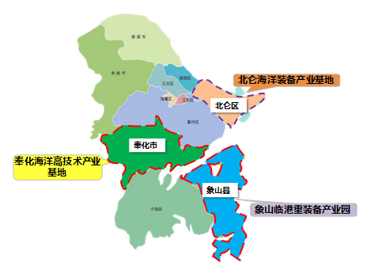
图2-1：海洋工程装备产业专业园分布

3、产业创新情况
（1）企业创新平台。目前拥有一个国家级的科研机构（中国科学院宁波工业技术研究院材料技术研究所）和一个国家级的重点实验室（中科院海洋新材料与应用技术重点实验室）以及一个省级重点实验室和一个市级重点实验室。拥有浙江造船、宁波捷胜、沁园集团、东方集团等企业工程（技术）中心共16家，包括省级9家、市级7家，以高技术船舶、海洋工程关键配套设备及海上风电装备等领域居多，这三个领域的工程（技术）中心占全部中心的66%。近年来这些平台在海洋工程结构新材料、双燃料机、低速柴油机、船用导航探测雷达系列产品、海洋脐带缆、永磁直驱风力发电机组等研发方面获得了多项发明和专利，新产品在市场上具有较强的竞争力。宁波东方电缆股份有限公司突破大长度、无接头制造等关键共性技术，成功研制了国内首条光电复合海缆和海洋脐带缆，使我国海缆生产技术局部领域达到国际先进水平，并打破了国外企业市场垄断。该项技术不仅实现了我国海底电缆技术产业化，而且对我国开发海洋资源、保障能源安全、国防建设具有重要的战略意义。目前该项目系列产品已在中科院声学研究所、岱山潮流能发电项目、中海油崖城某气田等多个项目中得到应用。

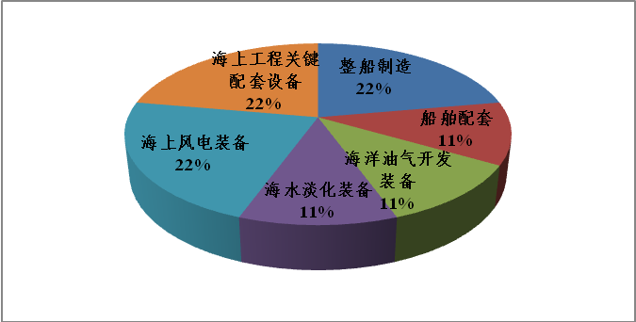
图2-2：宁波海洋工程装备产业创新平台分布
表2-5：宁波高技术船舶及海洋工程装备领域创新平台
类别 | 名称 | 级别
科研机构 | 中国科学院宁波工业技术研究院材料技术研究所 | 国家级
重点实验室 | 中科院海洋新材料与应用技术重点实验室 | 国家级
重点实验室 | 浙江省海洋材料与防护技术重点实验室 | 省级
重点实验室 | 宁波市大型船艇综合仿真重点实验室 | 市级
企业工程（技术）中心 | 浙江沁园水处理科技有限公司 | 省级
企业工程（技术）中心 | 宁波捷胜海洋开发有限公司 | 省级
企业工程（技术）中心 | 上海振华港机(集团)宁波传动机械有限公司 | 省级
企业工程（技术）中心 | 浙江造船有限公司 | 省级
企业工程（技术）中心 | 宁波东方集团有限公司 | 省级
企业工程（技术）中心 | 宁波中策动力机电集团有限公司 | 省级
企业工程（技术）中心 | 宁波东力传动设备股份有限公司 | 省级
企业工程（技术）中心 | 宁波欣达（集团）有限公司 | 省级
企业工程（技术）中心 | 中石化宁波工程有限公司 | 省级

（2）产学研合作取得了新成效。通过推动高技术船舶及海洋工程装备部分优势企业进行产学研合作。宁波捷胜、东方电缆、沁园集团、宁波欣达等企业已与国内外知名企业、科研院所建立产学研合作机制，以项目和技术联合研发为主要合作方式，在玻璃钢船、海缆、船用液压件、海水淡化装备、风力发电设备等方面取得一定进展。其中，宁波金海湾游艇制造有限公司产学研合作层次较高，与西班牙Marcelo Penna设计公司、意大利Advantage设计公司、美国Setzer设计公司等国外知名企业开展豪华游艇设计合作。
表2-6：海洋工程装备产业产学研合作情况
合作方式 | 细分领域 | 企业 | 产学研合作情况
项目及技术联合研发 | 整船制造 | 捷胜海洋装备股份有限公司 | 与宁波东方船舶设计院有限公司、中国水产科学院渔机所、大连海洋大学等开展产学研合作项目，成立宁波梅山玻璃钢船舶设计研究院
项目及技术联合研发 | 整船制造 | 宁波金海湾游艇制造有限公司 | 与中国船舶及海洋工程设计研究院、西班牙Marcelo Penna 设计公司、意大利Advantage设计公司、美国Setzer设计公司等开展船艇研发、外观及结构设计等方面合作
项目及技术联合研发 | 船舶配套 | 宁波海泰船舶设备有限公司 | 与中船重工704研究所、浙江大学、济南铸锻所等研发生产高科技液压产品
项目及技术联合研发 | 海洋工程关键配套设备 | 宁波东方电缆股份有限公司 | 与上海电缆研究所、中科院宁波材料所、哈尔滨理工大学等对海缆、脐带缆、海缆附件、高分子材料、金属材料研发等
项目及技术联合研发 | 海水淡化装备 | 沁园集团股份有限公司 | 与浙江大学、中科院宁波材料所等开展海水淡化装备、膜法水深度处理集成技术等
项目及技术联合研发 | 海水淡化装备 | 宁波市宣溢水处理设备有限公司 | 与清华大学环境工程系进行海水淡化处理设备、工业水处理设备等技术研发
项目及技术联合研发 | 海水淡化装备 | 宁波碧海水处理工程有限公司 | 与浙江工业大学等进行海水淡化设备、水处理等领域合作
项目及技术联合研发 | 海上风电装备 | 宁波欣达（集团）有限公司 | 与浙江大学等多家高校及科研院所、欣达集团技术中心研发XDW12-30风力发电机、大型风力发电机组
项目及技术联合研发 | 海上风电装备 | 宁波风神风电集团 | 与中国科学院自动化研究所对中小型风电设备和风光互补新能源发电技术的研发与创新

（二）海洋生物技术产业及海水养殖产业
至2015年底，全市有海洋生物繁育企业近200家，规模化繁育种类达30种，2个省级水产良种场和1个省级规模化育苗场。以象山港海域为基地，围绕梭子蟹、南美白对虾、岱衢族大黄鱼等特色优势品种，实施优势主导品种产业链提升计划；组织开展养殖“尾水”清洁化处理、苗种规模化繁育、养殖疫苗、高效养殖颗粒饲料、离岸式智能化海水网箱养殖等方面的研究；推进渔业标准化建设，推动现代渔业快速发展，培育了一批竞争力和辐射带动能力强的渔业龙头企业；推进抗风浪大型围网养殖高品质岱衢族大黄鱼的应用示范工作；强化韭山列岛和渔山列岛两个国家级海洋生态保护区的规范化建设管理，加快南韭山岛环保基础设施建设，进行海参、大黄鱼等海洋生物底播增殖；加强渔山列岛修复整治工作，积极推进人工渔礁试验区项目建设。
在海洋生物高效健康养殖领域，宁波市通过实施“年产1200吨海水名贵鱼类低碳循环水养殖”项目，重点解决了海水工厂化养殖污染排放问题，不仅实现了环境友好、集约式养殖，提高了海水养殖综合效益，而且有效节约了土地资源，缓解了工业和渔业发展争地矛盾，促进了海水养殖可持续发展。
在海洋生物高效健康养殖方面，宁波市已形成4家具有较强科技创新力、核心竞争力、规模影响力的骨干企业，2个具有自主知识产权、市场竞争能力较强、年销售额超3000万元的产品。其中，宁波鱼得水公司研制的空气能热泵等高效节能工厂化循环水养殖技术，构建了鱼-藻-贝接力低排放低污染养殖模式，建成的3条生产线在试养殖阶段销售收入已逾4000万元。
在海洋生物医药领域，宁波绿之健药业有限公司从虾蟹壳中提取高纯度盐酸氨基葡萄糖并形成了产业化生产条件(能力)，工艺及质量较稳定，产品质量全部达到欧美药典标准。宁波医杰生物科技有限公司与宁波大学联手开发出用于人体医学MPT-NAG肾损伤诊断试剂盒，突破了国内人体医学诊断行业的重大技术瓶颈和产品国外垄断，为宁波培育发展海洋生物医学诊断产业奠定了良好基础。

（三）现代海洋服务业快速发展
近年来，宁波紧扣地方实际，顺应发展潮流，把发展航运物流业、海洋科技服务业、海洋信息技术、海洋旅游业等作为未来海洋服务业发展的重点领域，并作为经济发展方式转变的切入点，出台了相关扶持政策，推动了海洋服务业的健康持续和快速发展。
在全市经济社会发展中地位日益突出。2015年，宁波海洋服务业总产值达XX亿元，增加值为YY亿元；内部结构持续优化，海洋渔业、滨海旅游等传统服务业优化提升，海洋金融保险业、涉海信息服务业等新型业态成为经济转型升级的新引擎，增加值比例持续上升；发展海洋服务业的基础条件继续改善，宁波港内外辐射作用深入发挥，已成为全国性物流节点城市和区域性物流节点城市；拉动就业能力进一步增强，海洋服务业从业人员占社会从业人员比例逐步上升。
滨海旅游业发展迅猛。宁波借助海洋经济发展大平台，积极培育滨海旅游新业态，构建了杭州湾片区、梅山春晓片区、松兰山—大目湾片区、石浦—大塘港片区等一批旅游集聚区，形成了海洋观光、海洋休闲度假、节庆、海钓、游艇等多类型的海洋旅游产品，极具产业集聚效应。2015年，宁波海洋旅游共接待游客TT万人次，旅游总收入达YYY亿元．滨海旅游业增加值为XXX亿元，滨海旅游业增加值占海洋生产总值的比例为TT% ，其中慈溪、象山、北仑借助杭州湾跨海大桥、象山港大桥、舟山跨海大桥的交通优势，区域内的滨海旅游经济得到快速发展，发展成为宁波市滨海旅游发展的主区域；全市在建投资过亿元的海洋旅游项目有２１个，投资总额超过３１０亿元，居全省前列。一方面，重点投资开发的海洋旅游逐步由东海滨海向杭州湾、象山港等陆海兼备的区域推进。 目前我市已有８个国家４Ａ 级海洋旅游景区和１个省级海洋旅游度假区，在全省具有很大影响力 ． 逐步形成了以观光平台海天一洲、松兰山海滨旅游度假区、中国渔村、杭州湾海滨游乐园、杭州湾湿地公园、洋沙山风景旅游区、凤凰山海港乐园、海洋世界等为特色的一大批海洋旅游特色景区，从滨海观光旅游向海洋旅游“深蓝时代”跨越式发展．另一方面，旅游项目产业联动性加强，休闲业态投资增加．比如伏龙山滑翔伞基地、阳光海湾项目、宁海文化大观园、宁海湾游艇俱乐部会所等，集文化、体育、商贸、农业等多产业联动，是旅游与其他产业之间融合的结果，对宁波市旅游产业转型升级具有非常重要的意义．
信息技术服务业跨上新台阶。宁波对海洋高科技服务业进行融合、转型和调整，大力发展航运服务信息，完善航运物流信息系统，提升宁波电子口岸（EDI）和物流市场信息平台服务功能，实现宁波—舟山港口岸物流管理与国内国际口岸物流无缝衔接。宁波电子口岸自2009年运行以来，已经有6850家企业加盟，年信息发布量达72万条，网上交易额突破10亿元。积极发展海洋信息管理技术，开发海洋地理信息产品和海洋信息系统，研究以全球定位系统（GPS）、遥感（RS）、地理信息系统（GIS）为核心的海洋测绘技术，打造“数字海洋”，为海上通信、海上定位、海洋资料及情报管理等提供了有力保障．打造现代航运服务基地，以宁波国际航运中心、北仑通关中心为主体，2012年涉海信息服务业总产值1.5亿元，增加值为1亿元，海洋科技服务业对海洋经济的拉动力正在逐步显现 ．
海洋会展异军突起。2012年，宁波抢抓机遇，充分利用在家门口举办的“浙洽会”、“海洽会”、“中国海洋论坛”、首届中国（南方）国际海产品博览会等带来的巨大商机，频出举措，收效明显。据统计，展会共签约了91个海洋经济重大项目，总投资达2127亿元，其中投资额50亿元以上项目13个，100亿元以上项目4个，科技含量高、市场前景好、体现海洋经济特色的高端产业项目21个，投资总额689.5亿元。同时，提升海洋会展层次，积极申办国际海洋展览会，吸引国际海洋高技术产业和海洋服务业汇聚宁波。如象山举办了亚太地区首届以钓鱼游艇为主题的大型专业展览，结合国内游艇产业与海钓休闲体验，吸引了意大利、美国、法国等10多个国家、100多家企业参展，实际交易额突破4000万元。

三、海洋高技术产业的区域布局
2015年宁波市海洋高技术产业按产值主要分布在奉化市、鄞州区、象山县、北仑区、保税区、慈溪市，分别占总产值的19.12%、18.39%、18.37%、21.23%、7.84%、5.14%，上述地区共占宁波市海洋高技术产业总量的90.09%（图1）产业区域布局 相对集中，区域发展不平衡。

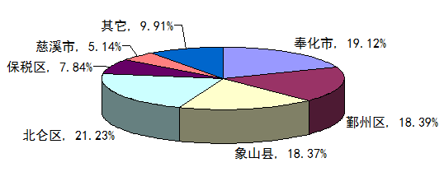

图 宁波市海洋高技术产业分布重点区域

四、海洋高技术产业发展思路和重点发展领域

（一）总体思路
“十三五”时期，宁波市海洋高技术产业的指导思想是：积极参与国家“一带一路”和长江经济带建设，打造港口经济圈、融入江海联运服务中心等国家战略，以转型发展、提质增效为主线，以平台建设为载体，以技术创新与机制创新为动力，着力构筑海洋科技支撑体系，协力突破关键共性技术，到2020年力争使海洋高技术产业成为引领海洋经济发展的新增长极。
到2020年，基本形成规模质量居全省第一、行业领军企业较多、综合竞争力较强的海洋高技术产业体系。
推进产业重点领域发展。重点发展海洋工程装备及高技术船舶、海洋生物高效健康养殖、海洋生物医药与生物制品等海洋高新技术产业，着力构筑海洋科技支撑服务体系，加大成果转化及产业化力度，促进海洋高新技术产业集聚；加快发展国际贸易物流、海洋金融服务、海洋智能装备、海洋生命健康、海洋科教文化、滨海生态旅游等主导产业集群，培育区域特色产业。
打造海洋产业发展平台。加快建设宁波海工装备与高端船舶基地、宁波（镇海北仑）现代港航物流产业基地、宁波梅山国际物流产业基地、宁波南部滨海旅游休闲基地和宁波象山现代海洋渔业基地，努力打造联系紧密、产业融合联动发展的海洋特色产业链，形成辐射功能突出、产业特色鲜明、创新能力突出的海洋特色产业基地。培育发展港航服务业，依托国际航运中心等平台载体，谋划建设高端航运服务业集聚区，努力建设航运保险定价中心和再保险中心。
建设海洋科技创新平台。积极响应国家“创新创业”战略，加快集聚海洋科技创新资源，大力培育海洋科技创新主体，搭建海洋公共科技创新平台，力争五年内引进和建设一批海洋高端研发机构，培养和引进一批国际一流的海洋科技领军人才及团队；抓住跨境电子商务、“互联网+”、中国制造2025等发展机遇，推进海洋产业智慧物联网、海丝指数等线上功能平台；推进建设宁波海洋研究院、国家海洋局新型海洋养殖研发与服务中心、宁波海洋渔业研究院等涉海科教创新平台，开发自主创新核心技术。
打造产业发展平台，培育产业集群。加快国际海洋生态科技城建设，加快宁波海洋研究院、海上丝绸之路研究院建设和中船海洋装备动力研究院引进共建工作；继续推进国家海洋局新型海洋养殖装备研发与服务中心、宁波养殖装备海试基地、鹤浦海洋渔业综合基地等基地建设，构建形成海洋科技创新体系，培育创新型海洋产业集群。
突破关键核心技术，提升产业发展效益。以提升产业创新能力和整体水平为目标，继续加大海洋高技术创新扶持力度，突破和掌握共性关键技术，通过设置重大科技专项及科技攻关，开展自主创新与产学研合作，力争在海洋工程船舶、特种运输船舶技术等重点领域突破共性关键技术，改变部分共性关键技术对外依存度高的局面。

（二）重点发展领域
海洋工程装备领域：围绕海水淡化装备、高技术船舶、海洋油气开采装备、港口机械装备等领域，重点推动LNG运输装备、化学品船、海上浮式生产储油轮（FPSO）、海洋勘测与海底布缆船舶等海洋工程装备发展，提升发展船用大功率柴油机、船用驱动电机等高技术船舶关键零部件，突破发展无人船舶以及海洋工程平台升降系统、定位系统、海底观测设备等海工装备专用零部件及关键系统。大力发展船舶海工设计与技术研发，扶持培育自主设计研发能力。
海洋生物育种及健康养殖领域：重点发展现代海水健康养殖。以象山港海域为基地，围绕梭子蟹、南美白对虾、岱衢族大黄鱼等特色优势品种，实施优势主导品种产业链提升计划，重点推进抗风浪大型围网养殖高品质岱衢族大黄鱼的应用示范及推广工作。
海洋药物及生物制品领域：重点发展低值海产品的高值化利用。推进金枪鱼精制鱼油、降糖多肽等海洋生物活性物质产业化，突破关键技术，提升产品价值，提高水产品质量和安全水平。
现代海洋服务业：围绕航运服务业发展需求，优化发展环境、搭建公共平台，推进象山国际水产保税冷链物流基地、对台水产品综合贸易示范基地建设,推进梅山宁波国际海洋生态科技城建设。

浙江省激智科技光学膜研究院、浙江省东睦新材料粉末冶金研究院、浙江省广博文具新材料研究院

